PODER EJECUTIVO
SECRETARIA DE SEGURIDAD Y PROTECCION CIUDADANA

ACUERDOS del Consejo Nacional de Seguridad Pública, aprobados en su Cuadragésima Quinta Sesión Ordinaria, celebrada el 18 de diciembre de 2019.

Al margen un sello con el Escudo Nacional, que dice: Estados Unidos Mexicanos.- GOBIERNO DE MÉXICO.- SEGURIDAD.- Secretaría de Seguridad y Protección Ciudadana.- Secretariado Ejecutivo del Sistema Nacional de Seguridad Pública.- XLV Sesión Ordinaria del Consejo Nacional de Seguridad Pública.
LEONEL EFRAÍN COTA MONTAÑO, Secretario Ejecutivo del Sistema Nacional de Seguridad Pública, con fundamento en lo dispuesto por los artículos 17, primer párrafo y 18, fracciones I, V y XXV de la Ley General del Sistema Nacional de Seguridad Pública y 5, fracción XII de los Estatutos de Organización y Funcionamiento del Consejo Nacional de Seguridad Pública:
CERTIFICA
Que el Consejo Nacional de Seguridad Pública, en su Cuadragésima Quinta Sesión Ordinaria, celebrada el 18 de diciembre de 2019, con fundamento en los artículos 21 de la Constitución Política de los Estados Unidos Mexicanos; 1, 14, fracción II y 15 de la Ley General del Sistema Nacional de Seguridad Pública, así como 17 y 18 de los Estatutos de Organización y Funcionamiento del Consejo Nacional de Seguridad Pública, emitió los siguientes:
ACUERDOS
Acuerdo 01/XLV/19. Aprobación del Acta de la Sesión Anterior.
El Consejo Nacional de Seguridad Pública aprueba en sus términos el Acta de su Cuadragésima Cuarta Sesión Ordinaria, celebrada el 8 de julio de 2019.
Acuerdo 02/XLV/19. Presentación de los Informes correspondientes al Segundo Semestre de 2019.
El Consejo Nacional de Seguridad Pública tiene por presentados los informes de actividades del Secretariado Ejecutivo del Sistema Nacional de Seguridad Pública, de las Comisiones Permanentes, así como de las Conferencias Nacionales.
Acuerdo 03/XLV/19. Criterios del Fondo de Aportaciones para la Seguridad Pública de los Estados y del Distrito Federal (Ciudad de México) (FASP) para el ejercicio fiscal 2020.
El Consejo Nacional de Seguridad Pública aprueba los Criterios de Distribución, fórmulas y variables para la asignación de los recursos del Fondo de Aportaciones para la Seguridad Pública de los Estados y del Distrito Federal (Ciudad de México) (FASP) que serán aplicados para el ejercicio fiscal 2020; los cuales deberán ser publicados como Anexo 1 del presente documento, e instruye al Secretariado Ejecutivo del Sistema Nacional de Seguridad Pública a publicar en el Diario Oficial de la Federación, la información relacionada con las fórmulas y variables utilizadas en el cálculo para su distribución y el resultado de su aplicación en los términos dispuestos en el artículo 44 de la Ley de Coordinación Fiscal.
Asimismo, se aprueban los Criterios Generales para la administración y ejercicio de los recursos del Fondo de Aportaciones para la Seguridad Pública de los Estados y del Distrito Federal (Ciudad de México) (FASP) 2020 y subsecuentes, y se instruye al Secretariado Ejecutivo del Sistema Nacional de Seguridad Pública a publicarlos en el Diario Oficial de la Federación como Anexo 2 del presente documento.
Acuerdo 04/XLV/19. Programas y Subprogramas con Prioridad Nacional.
El Consejo Nacional de Seguridad Pública aprueba los Ejes Estratégicos, Programas y Subprogramas con Prioridad Nacional vinculados al ejercicio del fondo, subsidios y demás recursos de carácter federal que se otorguen a las Entidades Federativas, los Municipios y Demarcaciones Territoriales de la Ciudad de México, en materia de seguridad pública.
Se instruye al Secretariado Ejecutivo del Sistema Nacional de Seguridad Pública para que actualice los Lineamientos bajo los cuales se desarrollará la implementación de los Programas con Prioridad Nacional debidamente alineados al Plan Nacional de Desarrollo, la Estrategia Nacional de Seguridad Pública y demás disposiciones aplicables, a más tardar durante el primer semestre 2020.
Se instruye al Secretariado Ejecutivo del Sistema Nacional de Seguridad Pública para que los Ejes Estratégicos, Programas y Subprogramas con Prioridad Nacional se publiquen en el Diario Oficial de la Federación como Anexo 3 del presente documento.
Acuerdo 05/XLV/19. Presentación de los informes correspondientes al Artículo Séptimo Transitorio del Decreto de Guardia Nacional.
El Consejo Nacional de Seguridad Pública tiene por presentados los diagnósticos y programas de las Entidades Federativas, para el fortalecimiento del estado de fuerza y las capacidades institucionales de sus respectivos cuerpos policiales estatales y municipales en términos del artículo Séptimo Transitorio del Decreto por el que se reforman, adicionan y derogan diversas disposiciones de la Constitución Política de los Estados Unidos Mexicanos, en materia de la Guardia Nacional, publicado en el Diario Oficial de la Federación el 26 de marzo de 2019.
Acuerdo 06/XLV/19. Conclusión de las funciones del Secretariado Ejecutivo del Sistema Nacional de Seguridad Pública como enlace operativo del Poder Ejecutivo e integrante de la instancia tripartita coordinadora de la consolidación del Sistema de Justicia Penal.
El Consejo Nacional de Seguridad Pública instruye al Secretariado Ejecutivo del Sistema Nacional de Seguridad Pública para concluir su función como enlace operativo del Poder Ejecutivo e integrante de la instancia tripartita coordinadora de la consolidación del Sistema de Justicia Penal, y a establecer la coordinación necesaria con la Unidad de Apoyo al Sistema de Justicia de la Secretaría de Gobernación, con la finalidad de formalizar el proceso de entrega-recepción correspondiente, a más tardar en el primer trimestre de 2020.
Lo anterior, en el marco del Acuerdo 04/XL/16, por el cual se aprobó que el Secretariado Ejecutivo del Sistema Nacional de Seguridad Pública fungiera como enlace operativo del Poder Ejecutivo e integrante de la instancia tripartita coordinadora de la consolidación del Sistema de Justicia Penal, a partir del 15 de octubre de 2016; y tomando en consideración que el artículo 64 del Reglamento Interior de la Secretaría de Gobernación, publicado el 31 de mayo de 2019, otorga a la Unidad de Apoyo al Sistema de Justicia de esa dependencia la facultad de fungir como enlace operativo y de coordinación entre las autoridades locales y federales para el fortalecimiento y consolidación del Sistema de Justicia Penal.
Asimismo, el Consejo Nacional de Seguridad Pública tiene por presentados los informes del Secretariado Ejecutivo del Sistema Nacional de Seguridad Pública sobre los indicadores que conforman el Modelo de Evaluación y Seguimiento de la Consolidación del Sistema de Justicia Penal, en cumplimiento al Acuerdo 06/XLII/17. En el entendido que la operación de dicho Modelo quedará a cargo de la Unidad de Apoyo al Sistema de Justicia de la Secretaría de Gobernación.
Acuerdo 07/XLV/19. Aprobación de los nuevos integrantes de las Comisiones Permanentes del Consejo Nacional de Seguridad Pública.
El Consejo Nacional de Seguridad Pública, aprueba la conformación de sus Comisiones Permanentes, con fundamento en el artículo 5 de los Lineamientos Generales de Organización y Funcionamiento de las Comisiones Permanentes del Consejo Nacional de Seguridad Pública, de conformidad con la propuesta presentada, quedando de la siguiente manera:
Comisión Permanente de Información:
Presidente: Gobernador del Estado de Coahuila; vocales: Gobernador del Estado de Baja California Sur, Gobernador del Estado de Chiapas y el Secretario de Seguridad y Protección Ciudadana.
Comisión de Certificación y Acreditación:
Presidente: Gobernador del Estado de Durango; vocales: Gobernador del Estado de Puebla, Gobernadora del Estado de Sonora y el Secretario de Seguridad y Protección Ciudadana.
Comisión de Prevención del Delito y Participación Ciudadana:
Presidente: Gobernador del Estado de Veracruz; vocales: Gobernador del Estado de Sinaloa, Gobernador del Estado de Querétaro y el Secretario de Seguridad y Protección Ciudadana.
Acuerdo 08/XLV/19. Invitados Permanentes de la Sociedad Civil al Consejo Nacional de Seguridad Pública.
El Consejo Nacional de Seguridad Pública aprueba la designación de los nuevos Invitados Permanentes de la Sociedad Civil al Consejo Nacional de Seguridad Pública, seleccionados por la Comisión Permanente de Prevención del Delito y Participación Ciudadana en su Segunda Sesión Extraordinaria 2019, quedando de la siguiente manera:
Titulares
Mark Fastlicht Sackler
Jorge Luis Contreras Fornelli
Alejandro Joaquín Martí García
Avital Saskia Niño de Rivera Cover
Juan Manuel Hernández Niebla
Suplentes
Jacqueline Guadalupe García Vázquez (Primera suplente)
Wexford James Tobin Cunningham (Segundo suplente)
Los nuevos Invitados Permanentes de la Sociedad Civil entrarán en funciones en la Cuadragésima Quinta Sesión Ordinaria del Consejo Nacional de Seguridad Pública y durarán en su encargo dos años, contados a partir de dicha sesión.
Acuerdo 09/XLV/19. Informe de los avances de la implementación del Registro Nacional de Detenciones (RND).
El Consejo Nacional de Seguridad Pública toma conocimiento de los trabajos realizados por el Centro Nacional de Información (CNI) del Secretariado Ejecutivo del Sistema Nacional de Seguridad Pública para la puesta en operación del Registro Nacional de Detenciones (RND), incluyendo la elaboración y publicación de los lineamientos para el funcionamiento operación y conservación del registro en el Diario Oficial de la Federación el pasado 22 de noviembre de 2019.
Asimismo, se conmina a las instituciones de los tres niveles de gobierno para que coadyuven con la Secretaría de Seguridad y Protección Ciudadana (SSPC) y el Secretariado Ejecutivo del Sistema Nacional de Seguridad Pública (SESNSP), en la operación, capacitación y entrada en vigor del RND en los plazos señalados en la Ley Nacional del Registro de Detenciones, para los delitos del fuero común el 01 de abril de 2020, y para faltas administrativas el 01 de abril de 2021.
De igual manera, y toda vez que la información de las detenciones que se realizan en el país es importante para elaborar políticas públicas y acciones de inteligencia, los miembros de este Consejo Nacional reconocen la relevancia de que tanto la Fiscalía General de la República, como las fiscalías generales de justicia de las entidades federativas, sigan compartiendo con el CNI la información necesaria para la mejora y actualización constante de dicho registro.
Acuerdo 10/XLV/19. Creación y Fortalecimiento de la Nueva Base de Datos de Presuntos Números Extorsivos
Los integrantes de Consejo Nacional de Seguridad Pública reconocen que la extorsión telefónica sigue representando uno de los delitos prioritarios a atender por parte de las instituciones de seguridad pública federales y estatales; tanto por su alta incidencia, como por el impacto que tienen en los ciudadanos.
Por ello, además de comprometerse a consolidar una cultura de la denuncia anónima ciudadana, los integrantes de este Consejo, a través de sus instituciones, colaborarán con la Secretaría de Seguridad y Protección Ciudadana (SSPC), sus órganos desconcentrados y el Secretariado Ejecutivo del Sistema Nacional de Seguridad Pública (SESNSP) a través del Centro Nacional de Información (CNI) en:
1) Promover campañas para incentivar la denuncia ciudadana de todos los delitos de extorsión que ocurren en el país;
2) Reportar al CNI, de manera mensual, todos los números telefónicos que los ciudadanos hayan reportado como probable origen de las extorsiones.
3) Coordinarse para la implementación de estrategias orientadas a la prevención de este delito, considerando las obligaciones de los concesionarios de telecomunicaciones previstas en el artículo 190 de la Ley Federal de Telecomunicaciones y Radiodifusión.
4) Seguir implementando acciones, eficientes y efectivas, a través de las instituciones de seguridad de los tres órdenes de gobierno, encaminadas a inhibir las comunicaciones ilegales originadas desde todos los centros penitenciarios del país; y
5) Ejecutar las estrategias de procesamiento de datos que otorgue el SESNSP a través del CNI, orientadas a la prevención, combate, mitigación y denuncia del delito de extorsión;
6) Coadyuvar con la SSPC, sus órganos desconcentrados y otras dependencias para el diseño e implementación de políticas públicas y estrategias táctico-operativas.
Para la debida implementación de este Acuerdo, el Consejo Nacional instruye al Centro Nacional de Información (CNI) del SESNSP que emita los lineamientos de operación de la nueva base de datos que formará parte del Sistema Nacional de Información, mismos que habrán de publicarse en el Diario Oficial de la Federación en un periodo no mayor a 45 días hábiles a partir de la publicación del presente acuerdo. Dichos lineamientos deberán comprender, entre otros rubros: 1) los campos necesarios que incluirá esta nueva base de datos, 2) las obligaciones de las instituciones de seguridad pública, 3) los mecanismos para compartir información entre distintas instituciones del sector de seguridad, 4) un sistema de indicadores de resultados y 5) los demás que se estimen oportunos para el combate eficaz de las extorsiones que ocurren en el país.
Acuerdo 11/XLV/19. Implementación de la Estrategia Nacional para la Prevención de Adicciones.
El Consejo Nacional de Seguridad Pública toma conocimiento de la importancia de generar un cambio de paradigma en la atención al consumo de drogas, que evolucione de un fenómeno de criminalización a un tema de salud pública, para abonar en el objetivo de lograr la paz en nuestro país y que los cuerpos de seguridad puedan enfocarse en sus labores de protección de la comunidad de manera más eficiente.
Por ello, mandata a las entidades federativas para que capaciten a sus policías en materia de adicciones, considerando el consumo de sustancias psicoactivas como un problema de salud pública. Adicionalmente, que se comprometan a crear mecanismos de cooperación con la Subsecretaría de Seguridad Pública de la Secretaría de Seguridad y Protección Ciudadana para la implementación de la Estrategia Nacional para la Prevención de Adicciones en su entidad.
Ciudad de México, a 18 de diciembre de 2019.- El Secretario Ejecutivo del Sistema Nacional de Seguridad Pública, Leonel Efraín Cota Montaño.- Rúbrica.

ANEXO 1 DEL ACUERDO 03/XLV/19
CRITERIOS DE DISTRIBUCIÓN DEL FONDO DE APORTACIONES PARA LA SEGURIDAD PÚBLICA DE LOS ESTADOS Y DEL DISTRITO FEDERAL (FASP) PARA EL EJERCICIO FISCAL 2020 Y LOS RESULTADOS DE SU APLICACIÓN.
I. Criterios de Distribución.
De conformidad con los artículos 44, párrafo tercero de la Ley de Coordinación Fiscal y 8, fracción IX del Presupuesto de Egresos de la Federación para el ejercicio fiscal 2020 (PEF), los criterios conforme a los cuales se distribuirán los recursos del FASP, son los siguientes:
A. Monto Base;
B. Población;
C. Tamaño del Problema;
D. Fortalecimiento de las Capacidades Institucionales;
E. Sistema Penitenciario;
F. Compensación, y
G. Contención de Resultados.
II. Ponderación de los Criterios de Distribución.
Los recursos del FASP para el ejercicio fiscal 2020, se asignarán conforme a los anteriores criterios y ponderaciones siguientes:
A. Quince (15) por ciento para el criterio de Monto Base;
B. Quince (15) por ciento para el criterio de Población;
C. Quince (15) por ciento para el criterio de Tamaño del Problema;
D. Treinta y siete (37) por ciento para el criterio de Fortalecimiento de las Capacidades Institucionales;
E. Quince (15) por ciento para el criterio de Sistema Penitenciario, y
F. Tres (3) por ciento para el criterio de Compensación.
G. El criterio de Contención de Resultados se aplicará a los resultados obtenidos por los criterios antes señalados conforme a las fórmulas y variables definidas sin considerar ponderación para el mismo, por lo que éste último determinará el monto de asignación del FASP para el ejercicio fiscal 2020 que le corresponde a cada entidad federativa.
III. Fórmulas y Variables de Distribución.
Los recursos del FASP para el ejercicio fiscal 2020 quedarán definidos en primera instancia mediante la siguiente fórmula:
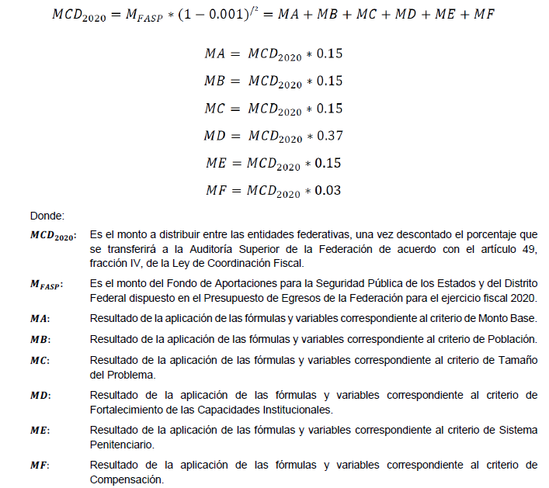
A. Fórmulas y Variables del Criterio de Monto Base.
El monto base3 será el quince (15) por ciento del monto del FASP aprobado en el PEF para el ejercicio fiscal 2020.
El monto de este criterio se obtiene del cociente entre el monto total correspondiente al criterio de Monto Base y las treinta y dos entidades federativas.
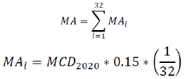
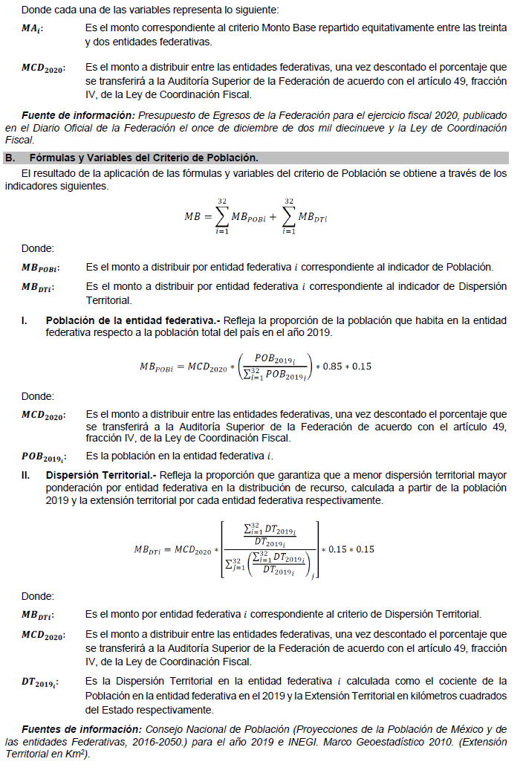
C. Fórmulas y Variables del Criterio del Tamaño del Problema.
El resultado de la aplicación de las fórmulas y variables del criterio de Tamaño del Problema se obtiene a través de los indicadores siguientes.
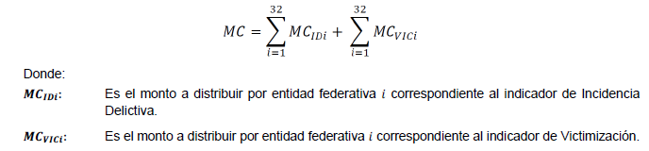
I. Incidencia Delictiva en la entidad federativa.- Refleja la proporción de la Incidencia Delictiva medida en tasas de prevalencia que son la proporción de la población de 18 años y más que reportó ser víctima del delito en cuestión (suma de las tasas de prevalencia por cada 100 habitantes en robo en la calle o transporte público, robo total o parcial de vehículo, robo a casa habitación4 y homicidio doloso5) por cada entidad federativa, respecto a la Incidencia Delictiva medida en tasas de prevalencia por cada 100 habitantes del país en los mismos periodos.
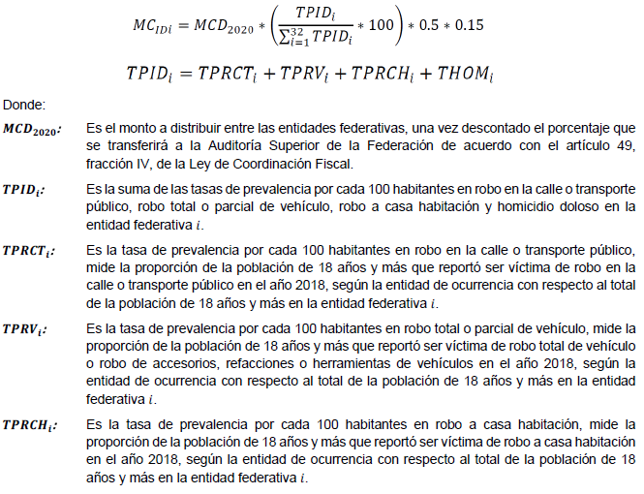
Es la tasa de prevalencia por cada 100 habitantes en homicidio doloso, mide la proporción de los delitos de homicidio doloso acumulados de octubre 2018 a septiembre 2019, con respecto a la población total en la entidad federativa a mitad de año 20196.
II. Victimización.- Refleja la proporción del número de víctimas con respecto a la población de 18 años y más en la entidad federativa.
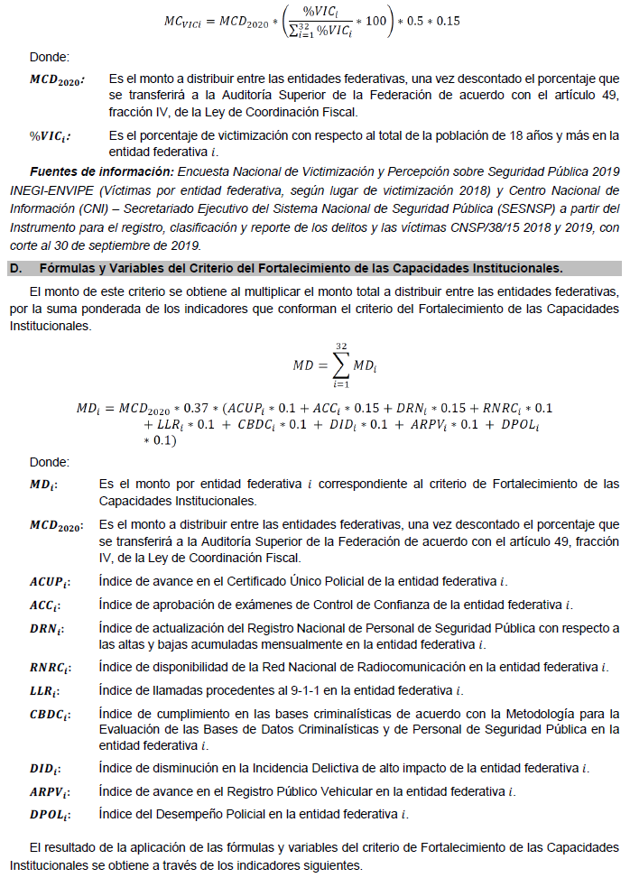
I. Avance en el Certificado Único Policial. Mide el avance porcentual del número de elementos (policías estatales, ministeriales y custodios) que cuentan con su Certificado Único Policial con respecto al Estado de Fuerza7 total en la entidad federativa .
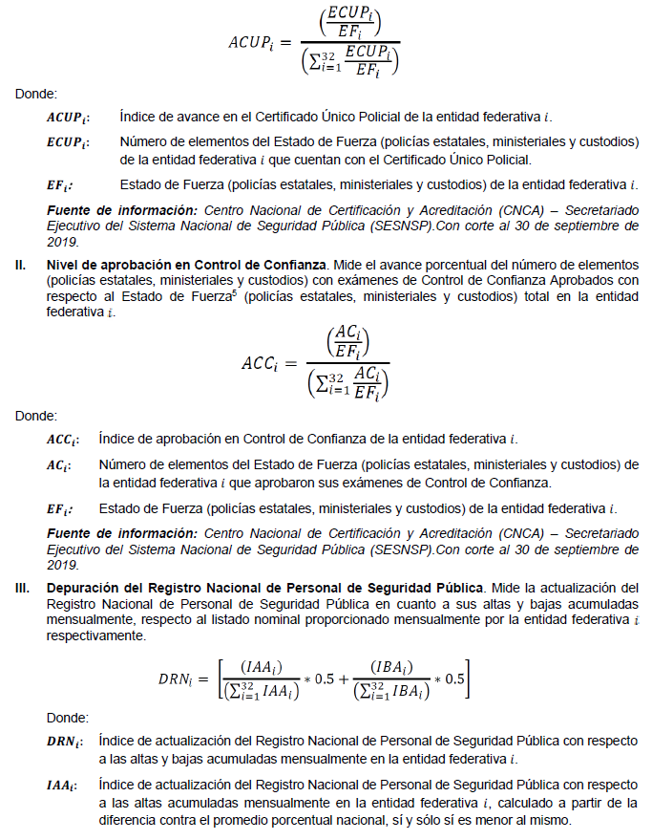
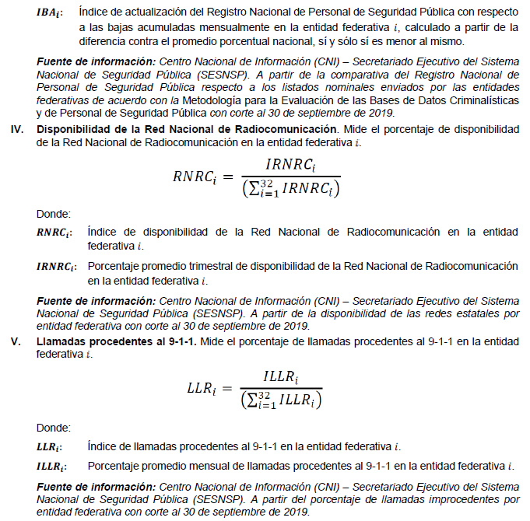
VI. Cumplimiento en las Bases de Datos Criminalísticas. Mide el porcentaje de cumplimiento en las bases criminalísticas de acuerdo con la Metodología para la Evaluación de las Bases de Datos Criminalísticas8 y de Personal de Seguridad Pública9.
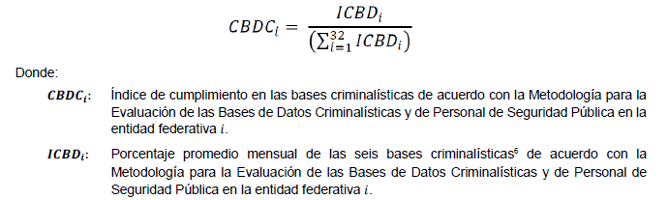
Fuente de información: Centro Nacional de Información (CNI) – Secretariado Ejecutivo del Sistema Nacional de Seguridad Pública (SESNSP). A partir de los resultados obtenidos mediante la Metodología para la Evaluación de las Bases de Datos Criminalísticas y de Personal de Seguridad Pública por entidad federativa con corte al 30 de septiembre de 2019.
VII. Disminución de la Incidencia Delictiva. Mide la contribución por cada entidad federativa al decremento de la tasa de prevalencia delictiva por cada 100 habitantes (robo en la calle o transporte público, robo total o parcial de vehículo, robo a casa habitación10 y homicidio doloso) de un periodo con respecto al inmediato anterior11.
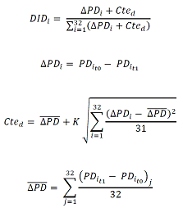
Donde:
Es la diferencia inversa12 entre la suma de prevalencias delictivas de los delitos de robo en la calle o transporte público, robo total o parcial de vehículo, robo a casa habitación y homicidio doloso en un periodo con respecto a otro similar13, inmediato anterior en la entidad federativa .
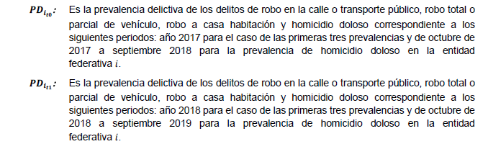
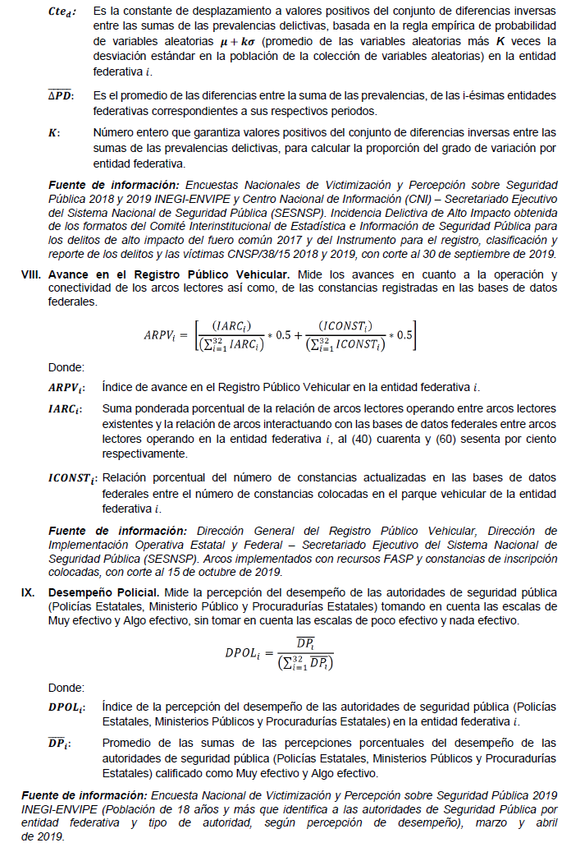
E. Fórmulas y Variables del Criterio del Sistema Penitenciario.
El resultado de la aplicación de las fórmulas y variables del criterio de Sistema Penitenciario se obtiene a través del indicador siguiente.
I. Personas Privadas de la Libertad en la entidad federativa.- Mide la proporción de las personas privadas de la libertad en el ámbito del fuero común en la entidad federativa, respecto al total de personas privadas de la libertad en el ámbito del fuero común en el país.
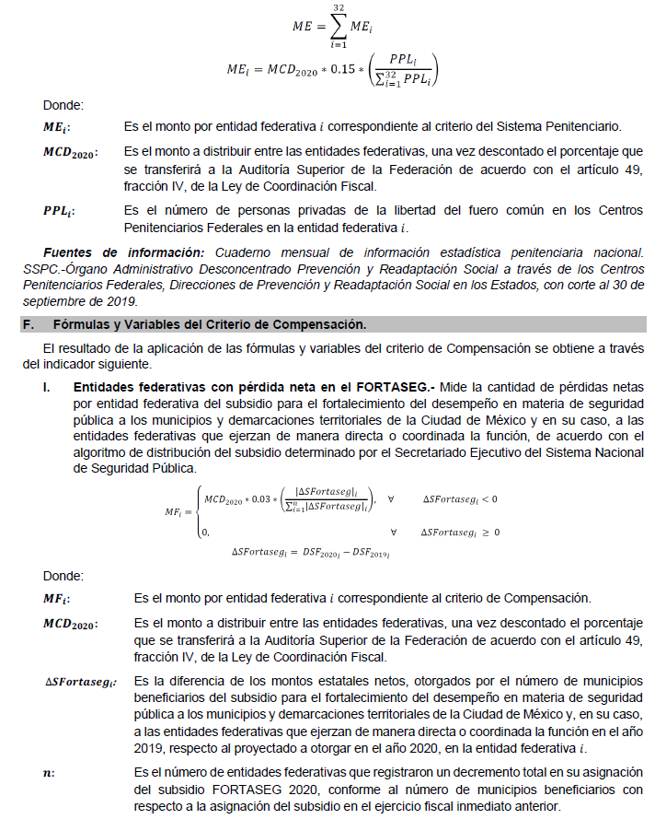
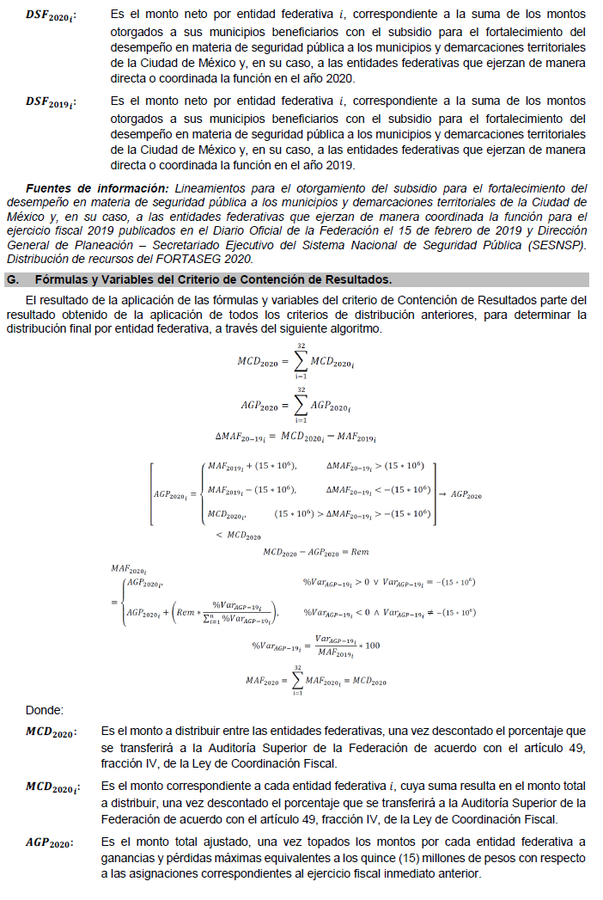
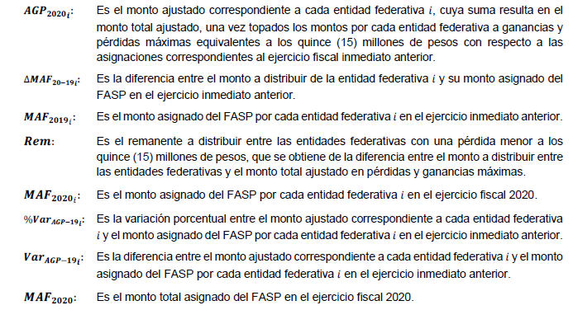
Fuente de información: Criterios de distribución del fondo de aportaciones para la seguridad pública de los estados y del Distrito Federal (FASP) para el ejercicio fiscal 2019 y los resultados de su aplicación. Publicados en el Diario Oficial de la Federación el viernes 25 de enero de 2019.
Resultados de la Aplicación de la Fórmula de Distribución por entidad federativa.
En el Presupuesto de Egresos de la Federación para el ejercicio fiscal 2020 se aprobó la cantidad de $7,443’986,130.00 (SIETE MIL CUATROCIENTOS CUARENTA Y TRES MILLONES NOVECIENTOS OCHENTA Y SEIS MIL CIENTO TREINTA PESOS 00/100 M.N.), para el FASP, de los cuales cero punto uno (0.1) por ciento equivalentes a $7’443,986.13 (SIETE MILLONES CUATROCIENTOS CUARENTA Y TRES MIL NOVECIENTOS OCHENTA Y SEIS PESOS 13/100 M.N.) serán que se transferirás a la Auditoría Superior de la Federación de la Cámara de Diputados del Congreso de la Unión para efectos de fiscalización de dichos recursos.
El resto de los recursos redondeados (monto FASP que será asignado para el ejercicio fiscal 2020) equivalentes a $7,436’542,144.00 (SIETE MIL CUATROCIENTOS TREINTA Y SEIS MILLONES QUINIENTOS CUARENTA Y DOS MIL CIENTO CUARENTA Y CUATRO PESOS 00/100 M.N.) se distribuyen entre cada una de las treinta y dos (32) entidades federativas conforme a los criterios de distribución, fórmulas y variables de asignación aprobados por el Consejo Nacional de Seguridad Pública mediante el Acuerdo 03/XLV/19, en el que se determinó que se asignará a cada entidad federativa el monto resultante de la aplicación de la fórmula en los términos descritos, lo cual da como resultado la siguiente distribución:
Entidades Federativas | Monto de Asignación FASP 2020  (Pesos)
Aguascalientes | 192,800,426
Baja California | 283,289,425
Baja California Sur | 201,152,525
Campeche | 182,774,232
Coahuila | 209,485,512
Colima | 197,628,168

Chiapas | 212,403,019
Chihuahua | 277,253,119
Ciudad de México | 459,310,111
Durango | 203,083,597
Guanajuato | 257,701,563
Guerrero | 212,375,402
Hidalgo | 196,574,168
Jalisco | 291,410,642
México | 512,135,552
Michoacán | 217,152,178
Morelos | 204,551,035
Nayarit | 181,064,733
Nuevo León | 261,121,107
Oaxaca | 205,022,957
Puebla | 243,283,330
Querétaro | 192,347,024
Quintana Roo | 186,647,890
San Luis Potosí | 193,751,864
Sinaloa | 208,977,965
Sonora | 260,756,780
Tabasco | 211,363,506
Tamaulipas | 221,711,785
Tlaxcala | 157,971,645
Veracruz | 255,850,308
Yucatán | 165,417,071
Zacatecas | 180,173,505
TOTAL | 7,436’542,144.00
ANEXO 2 DEL ACUERDO 03/XLV/19
CRITERIOS GENERALES PARA LA ADMINISTRACIÓN Y EJERCICIO DE LOS RECURSOS DEL FONDO DE APORTACIONES PARA LA SEGURIDAD PÚBLICA DE LOS ESTADOS Y DEL DISTRITO FEDERAL ¹ (FASP)
CAPÍTULO I
DISPOSICIONES PRELIMINARES
Artículo 1. Los presentes Criterios tienen por objeto establecer las disposiciones y mecanismos que deberán observar las entidades federativas, el Secretariado Ejecutivo del Sistema Nacional de Seguridad Pública y las Instancias Federales, en la planeación, programación, presupuestación, ejercicio, seguimiento, evaluación, transparencia y rendición de cuentas de los recursos del Fondo de Aportaciones para la Seguridad Pública de los Estados y de la Ciudad de México.
Artículo 2. Para efectos de los presentes Criterios, además de las definiciones establecidas en el artículo 5 de la Ley General del Sistema Nacional de Seguridad Pública, se entenderá por:
I. Adecuación.- a las modificaciones de las metas y/o montos federales y estatales convenidos originalmente en el Anexo Técnico, en razón de una reprogramación o reasignación de recursos;
II. Ahorro Presupuestario.- a los remanentes de recursos del presupuesto modificado una vez cumplidas las metas contenidas en la Estructura Programática Presupuestal y que se relacionan con el Anexo Técnico;
III. Clasificador.- al Clasificador por Objeto del Gasto emitido por el Consejo Nacional de Armonización Contable (CONAC), y que es el instrumento que permite registrar de manera ordenada, sistemática y homogénea las compras, los pagos y las erogaciones autorizados en capítulos, conceptos y partidas con base en la clasificación económica del gasto;
IV. Conceptos de Gasto.- a los bienes, servicios e infraestructura contenidos en la Estructura Programática Presupuestal de los Ejes Estratégicos; Programas con Prioridad Nacional aplicables y Subprogramas aplicables al FASP, alineados al Clasificador;
V. Consejo Estatal.- a los Consejos Estatales de Seguridad Pública o equivalentes de las entidades federativas;
VI. Criterios.- a los Criterios Generales para la Administración y Ejercicio de los Recursos del Fondo de Aportaciones para la Seguridad Pública de los Estados y del Distrito Federal;
VII. Economías.- a los remanentes de recursos no devengados de los convenidos y/o modificados en el Anexo Técnico;
VIII. Ejes Estratégicos.- a las políticas públicas aprobadas por el Consejo Nacional que incluyen los Ejes Estratégicos, Programas con Prioridad Nacional y Subprogramas aplicables al FASP, para el cumplimiento de los fines de la seguridad pública en el marco del Sistema;
IX. Entidades Federativas.- a las partes integrantes de la Federación a que se refiere el artículo 43 de la Constitución Política de los Estados Unidos Mexicanos;
X. Estructura Programática Presupuestal.- al documento que contiene los conceptos de gasto del Financiamiento Conjunto ordenado por los Ejes Estratégicos, los Programa con Prioridad Nacional y los Subprogramas, de acuerdo a las prioridades definidas por el Consejo Nacional, conforme al Clasificador;
XI. FASP.- al Fondo de Aportaciones para la Seguridad Pública de los Estados y del Distrito Federal;
XII. Financiamiento Conjunto.- a los recursos del FASP asignados a las entidades federativas y a los aportados por éstas en cada ejercicio fiscal;
XIII. Gasto Comprometido.- al momento contable del gasto que refleja la aprobación por autoridad competente de un acto administrativo, u otro instrumento jurídico que formaliza una relación jurídica con terceros para la adquisición de bienes y servicios o ejecución de obras. En el caso de las obras a ejecutarse o de bienes y servicios a recibirse durante varios ejercicios, el compromiso será registrado por la parte que se ejecutará o recibirá, durante cada ejercicio;
XIV. Gasto Devengado.- al momento contable del gasto que refleja el reconocimiento de una obligación de pago a favor de terceros por la recepción de conformidad de bienes, servicios y obras oportunamente contratados;
XV. Gasto Ejercido.- al momento contable del gasto que refleja la emisión de una cuenta por liquidar certificada debidamente aprobada por la autoridad competente;
XVI. Gasto Pagado.- al momento contable del gasto que refleja la cancelación total o parcial de las obligaciones de pago, que se concreta mediante el desembolso de efectivo o cualquier otro medio de pago;
XVII. Instancias Federales.- a las dependencias federales e instituciones encargadas del seguimiento y cumplimiento de los Programas con Prioridad Nacional y, en su caso, Subprogramas
XVIII. Ley.- a la Ley de Coordinación Fiscal;
XIX. Ley General.- a la Ley General del Sistema Nacional de Seguridad Pública;
XX. Mecanismo de Seguimiento.- a la(s) herramienta(s) que determine el Secretariado Ejecutivo para realizar el seguimiento de los recursos del Financiamiento Conjunto;
XXI. Metas.- a las acciones a realizar para el cumplimiento de los objetivos de los Ejes Estratégicos, Programas con Prioridad Nacional, Subprogramas y Acuerdos del Consejo Nacional, incluyendo los bienes, servicios o infraestructura a adquirir o contratar, según corresponda, en los plazos convenidos en la Estructura Programática Presupuestal y referenciadas en el Anexo Técnico y /o el proyecto de inversión;
XXII. Presupuesto de Egresos.- al Presupuesto de Egresos de la Federación de cada ejercicio fiscal;
XXIII. Programas con Prioridad Nacional.- al conjunto de acciones definidas y aprobadas por el Consejo Nacional que deberán cumplir las entidades federativas y los municipios;
XXIV. Propuesta de Inversión.- al conjunto de proyectos de inversión que presenten las entidades federativas acorde a los Ejes Estratégicos, Programas con Prioridad Nacional y Subprogramas, con base en la Estructura Programática Presupuestal que identifica los recursos distribuidos por Programa con Prioridad Nacional en el ejercicio fiscal que corresponda;
XXV. Reasignación de Recursos.- al destino que se otorgue a los rendimientos financieros y/o ahorros presupuestarios derivados del cumplimiento de las metas convenidas hacia otras metas pendientes de cumplir, para ampliar metas o incorporar nuevas;
XXVI. Rendimientos Financieros.- a los intereses generados en las cuentas bancarias productivas específicas de los recursos federales del FASP y estatales;
XXVII. Reprogramación.- a la modificación de metas comprometidas en la Estructura Programática Presupuestal, conceptos y/o montos de los Programas con Prioridad Nacional convenidos en el Anexo Técnico, derivada de economías o por situaciones extraordinarias de alteración del orden y la paz públicos o emergencia o desastre natural con declaratoria emitida en términos de la Ley General de Protección Civil que afecte los objetivos y fines del FASP;
XXVIII. Revisiones de Gabinete.- son aquellas que se practican en las oficinas del Secretariado Ejecutivo del Sistema Nacional de Seguridad Pública, para la revisión de los documentos, instrumentos y mecanismos inherentes o relativos al ejercicio de los recursos del año vigente.
XXIX. Secretariado Ejecutivo.- al Secretariado Ejecutivo del Sistema Nacional de Seguridad Pública;
XXX. Secretario Ejecutivo Estatal.- al Secretario Ejecutivo del Sistema Estatal de Seguridad Pública o equivalente;
XXXI. Subprogramas.- a los proyectos o programas específicos aprobados en el Consejo Nacional de Seguridad Pública, así como a las modificaciones que se realicen en términos de los Lineamientos para la Implementación de los Programas con Prioridad Nacional;
XXXII. Unidades Administrativas.- a los Centros Nacionales de Información, de Certificación y Acreditación, y de Prevención del Delito y Participación Ciudadana, así como a las Direcciones Generales de Vinculación y Seguimiento, de Planeación, de Apoyo Técnico y del Registro Público Vehicular del Secretariado Ejecutivo, encargadas del seguimiento y cumplimiento de las metas establecidas en los Programas con Prioridad Nacional a su cargo, y
XXXIII. Visitas de Verificación.- son aquellas que se practican a las entidades federativas, preferentemente en las oficinas del Secretariado Ejecutivo Estatal o su equivalente, para la revisión de los documentos, instrumentos y mecanismos inherentes o relativos al ejercicio de los recursos del año vigente.
Artículo 3. El Secretariado Ejecutivo, a través de la Dirección General Vinculación y Seguimiento, con el apoyo de las Unidades Administrativas en el ámbito de sus respectivas competencias, será la instancia facultada para interpretar los presentes Criterios y resolver lo no previsto en ellos conforme a la normatividad aplicable.
Artículo 4. Los recursos del FASP y sus rendimientos financieros están sujetos a las disposiciones establecidas en la Ley, la Ley de Disciplina Financiera de las Entidades Federativas y los Municipios y demás normativa aplicable.
Artículo 5. Los recursos del Financiamiento Conjunto deberán ejercerse observando criterios de economía, eficacia, eficiencia, imparcialidad, honradez, legalidad y transparencia que aseguren las mejores condiciones disponibles en cuanto a precio, calidad, financiamiento, oportunidad y demás circunstancias pertinentes.
Artículo 6. Cualquier comunicado relacionado con los recursos del FASP que realicen las entidades federativas al Secretariado Ejecutivo deberá estar suscrito por el Secretario Ejecutivo Estatal y dirigido a la Dirección General de Vinculación y Seguimiento.
En el tema de profesionalización, las solicitudes que se formulen se turnarán directamente a la Dirección General de Apoyo Técnico, con copia de conocimiento a la Dirección General de Vinculación y Seguimiento.
El Secretariado Ejecutivo podrá realizar notificaciones a las entidades federativas mediante correo electrónico cuando así lo hayan aceptado expresamente, en términos del documento que se firme, en el cual deberán designar el correo institucional para tal efecto.
Las notificaciones efectuadas por correo electrónico surtirán los mismos efectos que las que se realizan de manera personal de conformidad con lo establecido en el artículo 35, fracción II de la Ley Federal de Procedimiento Administrativo.
CAPÍTULO II
DE LA PLANEACIÓN, PROGRAMACIÓN Y PRESUPUESTACIÓN
Artículo 7. Los Ejes Estratégicos, Programas con Prioridad Nacional, Subprogramas y Acuerdos del Consejo Nacional, serán la base para que cada entidad federativa asigne los recursos del Financiamiento Conjunto, de acuerdo a lo establecido en el artículo 45 de la Ley.
Las acciones de cualquier Programa con Prioridad Nacional y Subprograma no previsto en el artículo 45 de la Ley, serán financiadas con los recursos aportados por las entidades federativas.
Artículo 8. El Secretariado Ejecutivo y las entidades federativas deberán prever, en el ámbito de sus competencias, las acciones necesarias para el proceso de concertación de los recursos del Financiamiento Conjunto del ejercicio fiscal que corresponda, a fin de garantizar que la planeación, programación, presupuestación, ejercicio y control de los recursos esté orientada al cumplimiento de los fines de la seguridad pública conforme al artículo 7 de los presentes Criterios, así como para suscribir dentro del plazo establecido en el artículo 44, párrafo cuarto de la Ley, los Convenios de Coordinación y sus Anexos Técnicos.
Los Convenios serán suscritos por el Secretario Ejecutivo y las o los titulares del Poder Ejecutivo de las entidades federativas, salvo que las leyes locales prevean lo contrario; los Anexos Técnicos serán suscritos, por la o el Secretario Ejecutivo Adjunto del Secretariado Ejecutivo, las Unidades Administrativas y las o los Secretarios Ejecutivos Estatales.
Artículo 9. En cada ejercicio fiscal las entidades federativas elaborarán propuestas de inversión, mismas que deberán presentar al Secretariado Ejecutivo en el proceso de concertación de los recursos. Las propuestas deberán contener como mínimo lo siguiente:
I. Inversión requerida por Eje Estratégico, Programa con Prioridad Nacional y Subprograma (s), a través de la Estructura Programática Presupuestal; asimismo, deberá considerar lo dispuesto en la fracción VI del artículo 45 de la Ley;
II. La Estructura Programática Presupuestal, que será la base para relacionar los montos del Anexo Técnico, y
III. Proyecto por cada Programa con Prioridad Nacional en que se contemple invertir, con base en el formato que para tal efecto determine el Secretariado Ejecutivo, el cual contendrá como mínimo lo siguiente:
a) Eje Estratégico.- el nombre del Eje;
b) Programa con Prioridad Nacional.- el nombre del Programa;
c) Subprograma.- el nombre del Subprograma;
d) Objetivo.- el propósito general del proyecto que se pretende realizar;
e) Metas.- los fines que se pretenden alcanzar con el proyecto, medidas a través de indicadores con los que se pueda evaluar los resultados obtenidos. Las metas planteadas estarán orientadas al cumplimiento del Programa con Prioridad Nacional;
f) Alcances.- una descripción detallada del proyecto que justifique su realización y orientación a los Programas con Prioridad Nacional;
g) Monto requerido.- la cantidad de recursos del Financiamiento Conjunto que se destinará al Eje Estratégico, Programa con Prioridad Nacional y Subprogramas;
h) En caso de que la entidad federativa destine recursos en uno o varios Programas con Prioridad Nacional a cargo del Centro Nacional de Información, deberá presentar además de lo mencionado en los incisos anteriores del presente artículo, el formato de proyecto ya establecido por la Unidad Administrativa responsable, y
i) Conforme a lo previsto en el Presupuesto de Egresos de la Federación, de promover el 20 por ciento de los recursos del FASP para los municipios, la entidad federativa presentará un proyecto específico de inversión para éstos.
Los proyectos, deberán ser firmados por las Unidades Administrativas, las Instancias Federales, el Secretario Ejecutivo Estatal y los responsables de verificar el cumplimiento de metas en la entidad federativa.
La propuesta de inversión que corresponda a Profesionalización, deberá acompañarse con el calendario de ejecución; éste contará con las firmas referidas en el párrafo anterior.
Cuando en los procesos de concertación las entidades federativas, requieran destinar recursos a conceptos de gasto distintos a los contenidos en la Estructura Programática Presupuestal, las Unidades Administrativas y las Instancias Federales, determinarán sobre la viabilidad de la solicitud, siempre y cuando los conceptos solicitados, sean acordes con los objetivos y metas de los Programas con Prioridad Nacional, así como con la normatividad aplicable.
Cuando en términos de la normatividad aplicable para el ejercicio fiscal correspondiente, se prevea distribuir recursos del FASP a municipios, las entidades federativas deberán priorizar se distribuya entre los municipios y las demarcaciones territoriales de la Ciudad de México, conforme a criterios que integren el número de habitantes y el avance en la aplicación del Programa Estatal de Seguridad Pública en materia de profesionalización, equipamiento, modernización tecnológica e infraestructura. En este supuesto, las entidades federativas deberán proporcionar al Secretariado Ejecutivo los montos, metas, bienes y servicios a los que se distribuirán los recursos en los municipios y demarcaciones territoriales; así como la justificación de los criterios que utilizaron para determinar la selección de los municipios.
Artículo 10. Las metas de los Ejes Estratégicos, los Programas con Prioridad Nacional, los subprogramas y los Acuerdos del Consejo Nacional, así como los conceptos de gasto, montos requeridos y acciones para llevarlas a cabo, deberán establecerse en las Estructuras Programáticas Presupuestales referenciadas en los Anexos Técnicos que forman parte de los Convenios de Coordinación.
CAPÍTULO III
DE LA ADMINISTRACIÓN Y EJERCICIO DE RECURSOS
Sección I
De la Administración de Recursos
Artículo 11. Las entidades federativas administrarán y ejercerán los recursos del FASP conforme a sus propias leyes en lo que no se contrapongan a la legislación federal y bajo su estricta responsabilidad, registrándolos como ingresos que deberán destinarse específicamente a los fines establecidos en el artículo 45 de la Ley, quedando el seguimiento, verificación, supervisión, control y fiscalización a cargo de las autoridades competentes, en los términos de la Ley General, la Ley y demás normativa aplicable.
Artículo 12. Las entidades federativas deberán aportar con cargo a su presupuesto, cuando menos el equivalente al 25 (veinticinco) por ciento del monto FASP que les sea asignado, observando la normativa aplicable.
Artículo 13. Las entidades federativas deberán establecer por cada ejercicio fiscal una cuenta bancaria productiva específica para la administración de los recursos del FASP, así como los rendimientos financieros que generen, y otra para la aportación estatal en términos de la normativa aplicable, a efecto de identificarlos y separarlos del resto de los recursos que con cargo a su presupuesto destinen a seguridad pública, los cuales no podrán ser transferidos a otras cuentas que no permitan identificar su aplicación, destino y rendimientos.
En el mes de enero de cada ejercicio fiscal se deberán remitir al Secretariado Ejecutivo las cartas de apertura de las cuentas bancarias productivas específicas, en donde se depositarán tanto los recursos federales como los estatales, de conformidad con la normatividad aplicable.
Artículo 14. Las entidades federativas deberán armonizar sus sistemas contables al Clasificador, que es la base para la definición de recursos por Programa con Prioridad Nacional en la Estructura Programática Presupuestal.
Sección II
Del Ejercicio de Recursos
Artículo 15. El Secretariado Ejecutivo por conducto de la Dirección General de Vinculación y Seguimiento determinará el Mecanismo para el seguimiento del avance en el ejercicio de los recursos del Financiamiento Conjunto, incluyendo rendimientos financieros.
El Secretariado Ejecutivo podrá determinar mecanismos alternos o complementarios.
Artículo 16. En el Mecanismo de Seguimiento, se deberá capturar como mínimo la siguiente información:
I. Los avances en el ejercicio de los recursos para los conceptos de gasto de cada uno de los Programas con Prioridad Nacional y Subprogramas, acordados en el Convenio de Coordinación y su Anexo Técnico;
II. Las adecuaciones autorizadas a los conceptos de gasto y montos de los Programas con Prioridad Nacional y de los Subprogramas;
III. Los rendimientos financieros y la aplicación de los mismos, y
IV. Las ministraciones de los recursos federales y estatales.
Artículo 17. Las entidades federativas, por conducto del Secretario Ejecutivo Estatal, rendirán informes mensuales y trimestrales al Secretariado Ejecutivo sobre los movimientos que presenten las cuentas bancarias productivas específicas del Financiamiento Conjunto, por Programa con Prioridad Nacional y Subprogramas, conforme a lo siguiente:
I. La situación en la aplicación de los recursos y su destino, así como los recursos comprometidos, devengados, ejercidos y pagados, y
II. Las acciones efectuadas con rendimientos financieros.
El informe mensual deberá remitirse dentro de los 10 días naturales siguientes a la terminación del mes, conciliado y validado con sus Secretarías de Finanzas o equivalentes, previo a su remisión al Secretariado Ejecutivo; este informe se acompañará de los estados de cuenta de los recursos federales y estatales.
Dicha información será la base para elaborar el informe trimestral que deberá entregarse al Secretario Ejecutivo en términos del artículo 142 de la Ley General, a más tardar dentro de los 20 días naturales siguientes a la terminación de cada trimestre.
La información que sea remitida al Secretariado Ejecutivo deberá ser congruente con la reportada en el sistema de información establecido para tal fin por la Secretaría de Hacienda y Crédito Público, y demás autoridades federales y locales.
Los datos contenidos en los informes a que se refiere este artículo, son responsabilidad del Secretariado Ejecutivo Estatal o su equivalente que los emite.
Con excepción de los plazos expresamente previstos en los presentes Criterios y los Acuerdos del Consejo Nacional, cuando para realizar las metas convenidas o modificadas se requiera la validación, opinión o dictamen técnico de las Unidades Administrativas y/o de las Instancias Federales, las entidades federativas deberán presentar la solicitud respectiva, a más tardar el 15 de octubre del ejercicio fiscal correspondiente.
Tratándose de infraestructura, la solicitud deberá incluir en los expedientes técnicos la documentación relativa a la acreditación de la propiedad a favor de la entidad federativa o del municipio, en este último caso tendrá que existir además un convenio que acredite la posesión legal a favor de la entidad federativa. Dicha solicitud deberá presentarse el 30 de abril del ejercicio fiscal correspondiente; en caso de ser presentados con posterioridad a las fechas señaladas, serán desechadas, con excepción de los plazos expresamente previstos en los presentes Criterios y aquellos que se determinen en el seno del Consejo Nacional.
Sección III
De las Adecuaciones
Artículo 18. Serán consideradas Adecuaciones, las modificaciones de las metas que impliquen alteración a los montos federales y estatales convenidos originalmente en la Estructura Programática Presupuestal del Anexo Técnico en razón de una reprogramación o reasignación, para lo siguiente:
I. La ampliación y/o disminución de conceptos de gasto que se hayan convenido;
II. La transferencia de recursos para dar suficiencia presupuestaria a los conceptos de gasto convenidos, y
III. La incorporación de nuevos conceptos de gasto que no se hayan convenido.
No se autorizarán adecuaciones respecto de las metas, conceptos y/o montos relacionados con las evaluaciones de control de confianza, salvo que haya una disminución en el estado de fuerza del beneficiario previsto en el listado de evaluaciones de permanencia concertado, o exista el inicio de procedimientos administrativos de baja ante los órganos competentes o no se puedan reclutar a los aspirantes necesarios para las evaluaciones de control de confianza de nuevo ingreso convenidas, debidamente acreditadas.
Los ahorros presupuestarios que se obtengan de los Programas con Prioridad Nacional y Subprogramas, así como los rendimientos financieros, estarán disponibles para la atención de los supuestos señalados en las fracciones que anteceden y podrán destinarse a cualquiera de los Programas con Prioridad Nacional y Subprogramas establecidos en el Anexo Técnico, o bien, incorporarse en un Programa y Subprograma no contemplado originalmente.
Cuando las adecuaciones provengan de ahorros presupuestarios, las entidades federativas deberán acreditar el cumplimiento de las metas establecidas en el Anexo Técnico, las cuales serán verificadas por las Unidades Administrativas y las Instancias Federales en el ámbito de sus respectivas competencias.
En el caso de las metas de profesionalización, sólo podrá autorizarse la reprogramación cuando se compruebe el avance de cuando menos el 80 (ochenta) por ciento de cumplimiento de metas comprometidas en materia de capacitación o bien, exista una disminución en el estado de fuerza. Cuando se trate de capacitación en formación inicial de aspirantes, se podrá autorizar la reprogramación cuando no exista el reclutamiento necesario o los aspirantes no hayan aprobado el proceso de evaluación de control de confianza.
Los ahorros presupuestarios y los rendimientos financieros, se ejercerán conforme a lo previsto en la Ley General, la Ley y demás normativa aplicable y deberán destinarse para el cumplimiento de los objetivos y metas de los Ejes Estratégicos, Programas con Prioridad Nacional y Subprogramas. Cualquier incumplimiento dará lugar a su no registro y se procederá a solicitar su reintegro.
Sección IV
Del Procedimiento de Adecuaciones
Artículo 19. Las entidades federativas, por conducto del Secretario Ejecutivo Estatal, deberán entregar de forma impresa y digital al Secretariado Ejecutivo, a través de la Dirección General de Vinculación y Seguimiento, antes de su realización, la solicitud de adecuación, lo cual se podrá, en caso de que así lo defina el Secretariado Ejecutivo, realizarse por medios electrónicos durante el periodo comprendido del mes de mayo al mes de septiembre del ejercicio fiscal correspondiente, mismas que deberán contar con la siguiente documentación:
I. Informe que justifique la modificación de las metas, conceptos y/o montos de los Programas con Prioridad Nacional convenidos originalmente;
II. Los formatos que emita y publique en su página de Internet el Secretariado Ejecutivo, que contengan los movimientos programáticos presupuestales, los datos de la adecuación, el avance en el cumplimiento de las metas con su evidencia documental de los Programas con Prioridad Nacional y Subprogramas convenidos y de sus modificaciones acordadas, y
III. Tratándose de proyectos en materia de infraestructura, la documentación que acredite la propiedad del predio de la obra que se pretenda realizar, conforme a lo establecido en el párrafo séptimo del artículo 17 de los presentes Criterios.
Las solicitudes presentadas en la Dirección General de Vinculación y Seguimiento fuera del periodo señalado en el primer párrafo de este artículo, serán desechadas.
Artículo 20. El Secretariado Ejecutivo resolverá y dará respuesta por escrito sobre la procedencia de la solicitud de adecuación de la entidad federativa de que se trate, en un plazo no mayor a 30 días hábiles siguientes a la fecha de su recepción, cuando para su procedencia se requiera la opinión de alguna de las unidades administrativas e Instancias Federales encargados de revisar el cumplimiento de metas, en los casos en los que solo se requiera la opinión presupuestal, la respuesta se sujetara a lo establecido en la fracción I, de conformidad con el siguiente procedimiento:
I. La Dirección General de Vinculación y Seguimiento entregará a las Unidades Administrativas y a las Instancias Federales competentes, a través de oficio o medios de comunicación electrónica, en un plazo máximo de 10 días hábiles siguientes a la fecha de recepción, la solicitud de adecuación que cumpla con la documentación requerida y la viabilidad presupuestal.
Si la solicitud de adecuación no cuenta con alguno de los documentos señalados en el artículo 19 de los presentes Criterios, se tendrá por no presentada, debiendo comunicar la Dirección General de Vinculación y Seguimiento dicha situación a la entidad federativa en un plazo máximo de 5 días hábiles siguientes a la conclusión del plazo citado en el párrafo anterior, en cuyo caso, la entidad federativa podrá presentar una nueva solicitud cumpliendo con la documentación respectiva, sujetándose al procedimiento establecido en el presente artículo.
II. Las Unidades Administrativas y las Instancias Federales competentes entregarán a la Dirección General de Vinculación y Seguimiento, dentro de un plazo máximo de 10 días hábiles siguientes a la fecha de recepción de la solicitud, la opinión técnica sobre la procedencia de la solicitud de adecuación.
III. La Dirección General de Vinculación y Seguimiento, una vez que haya recibido todas las opiniones técnicas de las Unidades Administrativas y de las Instancias Federales, emitirá el dictamen correspondiente a las solicitudes de las entidades federativas y notificará sobre la procedencia o improcedencia de la solicitud de adecuación a la entidad federativa correspondiente, dentro de los 10 días hábiles siguientes de la conclusión del plazo establecido en fracción II, a través de oficio o medios de comunicación electrónico.
En caso de que el Secretariado Ejecutivo resuelva como procedente la solicitud de adecuación, la entidad federativa deberá registrar los cambios autorizados en el mecanismo de seguimiento que para tal efecto se haya determinado.
Cuando la entidad federativa demuestre el cumplimiento de las metas convenidas en los Anexos Técnicos, la solicitud de adecuación sólo se remitirá a la Unidad Administrativa o en su caso, a la Instancia Federal de destino.
Se exceptuará del procedimiento establecido en este artículo, los ahorros presupuestarios que se destinen para dar suficiencia presupuestaria a los conceptos convenidos en los Anexos Técnicos, los cuales serán dictaminados, y autorizados por el Secretario Ejecutivo Estatal, quien deberá notificar a la Dirección General de Vinculación y Seguimiento dentro del periodo señalado en el primer párrafo del artículo 19 de los presentes Criterios, para que en su caso, emita opinión favorable y proceda su registro, previo al ejercicio de los recursos y en los formatos que determine el Secretariado Ejecutivo, incluyendo la debida acreditación del cumplimiento de las metas establecidas en el Anexo Técnico.
La ampliación de metas que no implique modificación presupuestal y la aplicación de los Rendimientos Financieros, no se considerarán como adecuación, por lo que para ser utilizados bastará con una notificación vía oficio, suscrita por el Secretario Ejecutivo Estatal a la Dirección General de Vinculación y Seguimiento, para que en su caso, emita opinión favorable y proceda su registro. Dichos recursos podrán informarse hasta el último día hábil del mes de noviembre.
Artículo 21. Las entidades federativas podrán presentar la propuesta de adecuación a su Consejo Estatal previo a su presentación al Secretariado Ejecutivo.
En este supuesto, las entidades federativas deberán adjuntar a la solicitud de adecuación que presenten al Secretariado Ejecutivo, copia del acuerdo del Consejo Estatal correspondiente, para la revisión presupuestal y técnica sujetándose al procedimiento descrito en el artículo anterior.
En caso de que la entidad federativa aplique recursos del FASP sin contar con la resolución de procedencia del Secretariado Ejecutivo, deberá restituirlos al Programa con Prioridad Nacional original.
CAPITULO IV
DE LAS VISITAS DE VERIFICACION Y REVISIONES DE GABINETE
Sección I
Generalidades
Artículo 22. La Dirección General de Vinculación y Seguimiento, en el ámbito de su competencia, podrá efectuar Visitas de Verificación y/o Revisiones de Gabinete en cualquier momento, a las entidades federativas que determine, para efecto de control, vigilancia, transparencia y supervisión en la aplicación de los recursos del Financiamiento Conjunto
Artículo 23. Las Visitas de Verificación se practicarán en las entidades federativas, preferentemente en las oficinas de los Secretariados Ejecutivos Estatales o sus equivalentes.
Las Revisiones de Gabinete se practicaran, en las oficinas del Secretariado Ejecutivo con la información que para tal efecto se le solicite a la entidad federativa por conducto del Secretario Ejecutivo Estatal.
Artículo 24. Las Visitas de Verificación y las Revisiones de Gabinete se llevarán a cabo por la Dirección General de Vinculación y Seguimiento en coordinación con las Unidades Administrativas e Instancias Federales, en el ámbito de sus respectivas competencias, con base al informe de avance presupuestal, presentado por la entidad federativa del ejercicio de los recursos convenidos y/o modificados, así como de la documentación comprobatoria del mismo, los cuales se tomarán en cuenta para establecer el orden para la programación de las Visitas de Verificación y/o Revisiones de Gabinete, el cual podrá ser modificado según las opiniones de las Unidades Administrativas, necesidades, posibilidades y recursos con los que cuente el Secretariado Ejecutivo, atentos a los principios de austeridad.
Artículo 25. La Dirección General de Vinculación y Seguimiento podrá requerir a las autoridades hacendarias, instituciones en materia de seguridad pública y a los Secretariados Ejecutivos Estatales, toda clase de informes, documentos, instrumentos y mecanismos referentes al ejercicio de los recursos del Financiamiento Conjunto que se haya acordado en los Convenios de Coordinación respectivos.
Sección II
Del Desarrollo de las Visitas de Verificación y Revisiones de Gabinete
Artículo 26. Las Visitas de Verificación y Revisiones de Gabinete se notificarán con una anticipación de 15 días hábiles, mediante oficio de orden, correo electrónico y/o correo postal, dirigido al Secretario Ejecutivo Estatal o equivalente, señalando al servidor o servidores públicos que llevarán a cabo el desarrollo de las mismas, así como el periodo, objetivo, documentación y rubros a revisar.
Para efectos del párrafo anterior, la entidad federativa deberá designar a un servidor público que fungirá como enlace responsable de atender la Visita de verificación y/o Revisión de Gabinete.
Artículo 27.Los servidores públicos de las entidades federativas referidos en el artículo anterior, están obligados en los términos normativos aplicables a proporcionar todas las facilidades necesarias y atender los requerimientos que al respecto se les formulen.
Artículo 28. Las entidades federativas deberán responder por escrito dentro del plazo de 10 días hábiles posteriores a la notificación de inicio de la Revisión de Gabinete, remitiendo a la Dirección General de Vinculación y Seguimiento la información y documentación que soporte y acredite la aplicación de los recursos federales del FASP así como los correspondientes a la aportación estatal, en los diversos momentos contables que le sean solicitados.
Artículo 29. En caso de que la entidad federativa, requiera prórroga para atender al o los servidores públicos designados para llevar a cabo la Visita de Verificación y en su caso para presentar la información requerida en la Revisión de Gabinete, deberá presentar por escrito a la Dirección General de Vinculación y Seguimiento la justificación dentro de los 5 días hábiles previos a la conclusión del plazo para atenderla, ésta será puesta a consideración de la Dirección General de Vinculación y Seguimiento.
La resolución de dicha solicitud se notificará a la entidad federativa en un plazo no mayor a 5 días hábiles.
Artículo 30. La Dirección General de Vinculación y Seguimiento notificará a la entidad federativa visitada o revisada los incumplimientos y/o inconsistencias detectadas, para que en un plazo de diez días hábiles a partir del día siguiente al de su recepción, manifieste lo que a su derecho convenga y aporte la información necesaria para desvirtuar los señalamientos que se le formulen.
Recibida la información referida en el párrafo anterior, se informará a la Secretaría Ejecutiva Adjunta el resultado de la Visita de Verificación y/o Revisión de Gabinete.
Sección III
De los incumplimientos
Artículo 31. Finiquitado el plazo señalado en el artículo anterior y en caso de que la entidad federativa no realice manifestación alguna o presente información insuficiente para desvirtuar los señalamientos realizados, se dará vista a la Dirección General de Asuntos Jurídicos del Secretariado Ejecutivo, para que de acuerdo a la normatividad de la materia, se informe a las instancias fiscalizadoras que corresponda, con objeto de que en el ámbito de su competencia ejerzan sus facultades, o en su caso se ejerciten las acciones que resulten procedentes.
CAPÍTULO V
DEL CIERRE DEL EJERCICIO
Sección I
De los Reintegros
Artículo 32. El reintegro de los recursos del FASP se sujetará a lo siguiente:
I. Cuando los recursos del FASP no se encuentren devengados al 31 de diciembre del ejercicio fiscal inmediato anterior, deberán reintegrarse con sus rendimientos financieros a la Tesorería de la Federación a más tardar el 15 de enero de cada año.
II. Cuando los recursos del FASP se encuentren comprometidos o devengados pero no pagados al 31 de diciembre del ejercicio inmediato anterior, se deberán cubrir los pagos respectivos a más tardar durante el primer trimestre del ejercicio fiscal siguiente y una vez cumplido el plazo referido los recursos remanentes deberán reintegrarse a la Tesorería de la Federación a más tardar dentro de los 15 días naturales siguientes.
Sección II
Del cierre del ejercicio presupuestal
Artículo 33. Las entidades federativas a través del Secretario Ejecutivo Estatal deberán entregar a la Dirección General de Vinculación y Seguimiento, a más tardar el último día hábil de enero de cada año, el acta de cierre con firmas autógrafas de las autoridades correspondientes, de aquellos recursos que haya sido devengados y pagados al 31 de diciembre del ejercicio fiscal inmediato anterior, y a más tardar el último día hábil de abril de cada año, de aquellos recursos que hayan sido comprometidos o devengados pero no pagados al 31 de diciembre del ejercicio fiscal inmediato anterior; en ambos casos, deberán remitir en las fechas señaladas la siguiente documentación:
I. Comprobante del reintegro a la Tesorería de la Federación.
II. Constancia de cancelación de las cuentas bancarias productivas específicas abiertas en cada ejercicio fiscal para la administración de los recursos del FASP y estatales.
III. Estructura programática presupuestal donde se aprecie a nivel de Eje Estratégico, Programa con Prioridad Nacional y Subprograma, por Capítulo, Concepto y Partida, bien, servicio o infraestructura, los montos que se reintegraron.
Artículo 34. La Dirección General de Vinculación y Seguimiento con la entidad federativa llevará a cabo la conciliación de la información contenida en la Estructura Programática Presupuestal verificando los recursos pagados.
CAPÍTULO VI
DE LA EVALUACIÓN
Artículo 35. El ejercicio de los recursos del FASP se sujetará a la evaluación del desempeño en los términos a que se refieren los artículos 45, fracción VI de la Ley, en relación con los artículos 85 y 110 de la Ley Federal de Presupuesto y Responsabilidad Hacendaria, así como al Mecanismo de Evaluación y Transparencia de los recursos federales en materia de seguridad pública otorgados a las entidades federativas y municipios, elaborado por el Secretariado Ejecutivo en cumplimiento al Acuerdo 05/XXXIX/15, aprobado por el Consejo Nacional en su Trigésima Novena Sesión Ordinaria; lo anterior, sin perjuicio de las auditorías de desempeño que lleven a cabo las instancias de fiscalización.
Artículo 36. Para los efectos del artículo anterior, las entidades federativas deberán apegarse a los Lineamientos Generales de Evaluación que emita la Dirección General de Planeación.
Dichos Lineamientos establecerán las directrices, mecanismos, metodologías e indicadores estratégicos y de gestión que deberán observar en la evaluación y el seguimiento para verificar el grado de cumplimiento de los objetivos y metas de los Programas con Prioridad Nacional y Subprogramas convenidos en los Anexos Técnicos y/o proyectos.
Los Lineamientos tendrán como finalidad conocer los resultados del ejercicio, destino y aplicación de los recursos e impactos obtenidos y compararlos con los esperados, para valorar la pertinencia de las acciones definidas y en su caso, establecer las estrategias y líneas de acción que permitan la consecución de los objetivos.
Artículo 37. Los indicadores de medición que se definan entre la entidad federativa con el Secretariado Ejecutivo, deberán orientarse a los resultados esperados en los Programas con Prioridad Nacional y en la aplicación de los recursos del Financiamiento Conjunto.
Las entidades federativas deberán proporcionar al Secretariado Ejecutivo, la información obtenida de las mediciones para ser incorporadas al Mecanismo de Evaluación y Transparencia.
CAPÍTULO VII
DE LOS DERECHOS, FACULTADES Y OBLIGACIONES
Artículo 38. Son derechos de las entidades federativas:
I. Acceder a los recursos del FASP de acuerdo con la distribución que apruebe el Consejo Nacional, y
II. Recibir la asesoría y asistencia técnica de manera continua y permanente de las Unidades Administrativas e Instancias Federales en razón de su competencia.
Artículo 39. Son facultades del Secretariado Ejecutivo:
I. Emitir las disposiciones referidas en los Criterios;
II. Establecer las estrategias, metodologías y líneas de acción para la planeación, programación y presupuestación de los recursos del FASP;
III. Solicitar la información necesaria a las entidades federativas relacionada con el ejercicio de los recursos del FASP y aportaciones estatales, así como la relativa al cumplimiento de metas;
IV. Dar seguimiento al cumplimiento de las metas convenidas en los proyectos de inversión, por parte de las Unidades Administrativas, en el ámbito de sus respectivas competencias.;
V. Validar las solicitudes de adecuaciones a las metas, conceptos de gasto y/o montos de los Programas con Prioridad Nacional requeridas por las entidades federativas y registrar en la Estructura Programática Presupuestal, y
VI. Efectuar a las entidades federativas, visitas de verificación y/o revisiones de gabinete, a fin de comprobar el cumplimiento a las disposiciones legales y reglamentarias aplicables, así como de las obligaciones a su cargo.
Artículo 40. Son obligaciones de las entidades federativas:
I. Realizar la planeación, programación y presupuestación del Financiamiento Conjunto con base en los Programas con Prioridad Nacional y Subprogramas conforme a las estrategias, metodologías y líneas de acción establecidas por el Secretariado Ejecutivo;
II. Remitir al Secretariado Ejecutivo, en tiempo y forma, una vez conciliado con la Secretaria de Finanzas o equivalente de la entidad, los informes sobre el ejercicio y destino de los recursos del FASP, así como los resultados obtenidos a más tardar en los 20 días naturales posteriores a la terminación de cada trimestre del ejercicio fiscal que corresponda;
III. Solicitar al Secretariado Ejecutivo la opinión sobre la procedencia de las solicitudes de adecuación a las metas, conceptos de gasto y/o montos de los Programas con Prioridad Nacional convenidos, previo, en su caso, a la presentación al Consejo Estatal, así como atender las observaciones que al respecto emita el Secretariado Ejecutivo. En el caso de programas de capacitación, deberá apegarse a lo establecido en el Programa Rector de Profesionalización y a los criterios que emita la Dirección General de Apoyo Técnico. Todas las acciones de capacitación deberán concluirse antes del 31 de diciembre del 2020.
IV. Obtener del Centro Nacional de Información, en el formato que éste establezca previo al ejercicio de los recursos, la opinión técnica de los proyectos de las acciones relativas a los Programas con Prioridad Nacional que son competencia de dicho Centro;
V. Obtener previo al ejercicio de los recursos la opinión favorable de Dirección General de Apoyo Técnico de las acciones de equipamiento e infraestructura;
VI. Observar las especificaciones técnicas de equipamiento e infraestructura publicadas en la página de internet del Secretariado Ejecutivo por parte de la Dirección General de Apoyo Técnico;
VII. Remitir informes mensuales de avance de obra hasta su terminación; así como los documentos de cierre parcial o total: acta entrega-recepción y acta finiquito y/o finiquito;
VIII. Remitir a la Dirección General de Apoyo Técnico los proyectos de Reglamento, Catálogo de Puestos, Manual de Organización, Manual de Procedimientos y en su caso la Herramienta de Seguimiento y Control del Servicio Profesional de Carrera, para su revisión y/o acreditación, así como, los documentos que den cuenta del cumplimiento de las metas conforme a las fechas establecidas en el Anexo Técnico correspondiente;
IX. Enviar los Reportes Trimestrales de Evaluaciones de Competencias Básicas de la Función y del Desempeño, firmados por las autoridades competentes, en las fechas establecidas en el Anexo Técnico;
X. Remitir al Centro Nacional de Certificación y Acreditación lo siguiente:
El reporte de avance de cumplimiento de metas de evaluación de control de confianza, que deberá incluir el informe expedido por el Centro Estatal de Evaluación y Control de Confianza, a través los mecanismos y/o formatos que emita el Centro Nacional de Certificación y Acreditación;
XI. Reportar trimestralmente al Secretariado Ejecutivo el avance en el cumplimiento del ejercicio de los recursos del Financiamiento Conjunto de los Programas con Prioridad Nacional y Subprogramas establecidos en el Anexo Técnico, así como adjuntar la documentación comprobatoria de los recursos pagados, ejercidos, devengados y comprometidos;
XII. Permitir al Secretariado Ejecutivo llevar a cabo Visitas de Verificación o Revisiones de Gabinete sobre la aplicación de los recursos del FASP que estime pertinente, dando el acceso a equipo, material, información, registros y documentos, y todas aquellas facilidades requeridas para dar seguimiento a las acciones realizadas con recursos del FASP, y
XIII. Remitir al Secretariado Ejecutivo los informes de recursos no ejercidos que sean reintegrados a la Tesorería de la Federación, debiendo anexar el soporte documental que acredite el reintegro.
Artículo 41. Son obligaciones del Secretariado Ejecutivo:
I. Elaborar la propuesta de actualización de los Criterios para que sea revisada por las entidades federativas y aprobadas por el Consejo Nacional;
II. Validar las metas y montos que serán incorporados en el Anexo Técnico y/o proyectos, los cuales deberán estar alineados con los Programas con Prioridad Nacional y Subprogramas, así como con los fines y objetivos de gasto del FASP;
III. Proporcionar la asesoría y asistencia técnica en el proceso de la planeación, programación y presupuestación de los recursos del Financiamiento Conjunto, así como en las adecuaciones de las metas, conceptos de gasto y/o montos de los Programas con Prioridad Nacional y Subprogramas;
IV. Resolver sobre la procedencia de las solicitudes de adecuaciones a las metas, conceptos y/o montos de los Programas con Prioridad Nacional convenidos en los Anexos Técnicos y/o proyectos, y registrar en la Estructura Programática;
V. Cumplir con las disposiciones de la Ley General para fungir como el órgano operativo del Sistema, y
VI. Dictaminar sobre los avances en el cumplimiento de las metas establecidas en el Anexo Técnico.
VII. Resolver el asunto de que se trate, en términos de las disposiciones aplicables, cuando las Instancias Federales no emitan opinión en los plazos establecidos en términos de las disposiciones aplicables.
Artículo 42. Son obligaciones de las Instancias Federales:
I. Asistir a las reuniones de concertación a las que sean convocados cuando tengan Programas con Prioridad Nacional y/o Subprogramas a su cargo.
II. Opinar en las reuniones de concertación, respecto de las propuestas de inversión, metas y montos de los Programas con Prioridad Nacional de su competencia, presentados por las entidades federativas.
III. Proporcionar la asesoría y asistencia técnica en los plazos establecidos en el proceso de la planeación, programación y presupuestación de los recursos del financiamiento conjunto, así como en las reprogramaciones y reasignaciones de las metas, conceptos de gasto y/o montos de los Programas con Prioridad Nacional.
IV. Opinar en el plazo establecido en la fracción II del art. 20 de los presentes Criterios, sobre la procedencia de las solicitudes de adecuaciones en el ámbito de su competencia.
V. Participar en el seguimiento al cumplimiento de las metas establecidas en los Anexos Técnicos y proyectos de inversión;
VI. Emitir opinión en los plazos establecidos por el Secretariado Ejecutivo en términos de las disposiciones aplicables.
Artículo 43. La Dirección General de Vinculación y Seguimiento coordinará las acciones para desarrollar el proceso de concertación conforme a los mecanismos determinados para tal efecto, con apoyo de las Unidades Administrativas.
La Dirección General de Vinculación y Seguimiento será la unidad que coordine el seguimiento y vigilancia en la aplicación de los recursos del FASP, así como la atención a las solicitudes y consultas que presenten las entidades federativas, emitiendo las opiniones correspondientes en coordinación con las demás Unidades Administrativas y áreas externas del Secretariado Ejecutivo, en el ámbito de sus respectivas competencias.
El Secretariado Ejecutivo se auxiliará de la Dirección General de Vinculación y Seguimiento para llevar a cabo una adecuada labor de coordinación y seguimiento con los Secretarios Ejecutivos Estatales.
Artículo 44. El incumplimiento de las obligaciones por parte del Secretariado Ejecutivo y/o de las entidades federativas, será sancionado de conformidad con la Ley General y demás disposiciones aplicables, sin menoscabo de las atribuciones que correspondan a los órganos de fiscalización y supervisión de las entidades federativas y de la Federación, conforme a la normatividad aplicable.
CAPÍTULO VIII
DE LA TRANSPARENCIA Y RENDICIÓN DE CUENTAS
Artículo 45. Los recursos del FASP estarán sujetos a la fiscalización y auditoría de las Secretarías de Hacienda y Crédito Público y de la Función Pública, la Auditoría Superior de la Federación y demás órganos supervisores, en el ámbito de sus respectivas competencias y en términos de la normativa aplicable.
Artículo 46. El Mecanismo de Evaluación y Transparencia aprobado por el Consejo Nacional mediante Acuerdo 05/XXXIX/15 en su Trigésima Novena Sesión Ordinaria será el instrumento a través del cual se dé seguimiento al ejercicio de los recursos, el cual es público y deberá ser difundido en la página de internet del Secretariado Ejecutivo, a fin de dar cumplimiento a lo dispuesto en los artículos 68 y 70, fracciones I, XV, XXVI y XXVII de la Ley General de Transparencia y Acceso a la Información Pública y 85 y 106 de la Ley Federal de Presupuesto y Responsabilidad Hacendaria, así como el Acuerdo 06/XXXVII/14 del Consejo Nacional y demás normatividad aplicable..
Las entidades federativas deberán dar cumplimiento, entre otros, al artículo 70, fracciones XXVI y XLIII de la Ley General de Transparencia y Acceso a la Información Pública.
Artículo 47. El Secretariado Ejecutivo y las entidades federativas harán públicos los Convenios de Coordinación y sus Anexos Técnicos, siempre que no se comprometan las acciones en materia de seguridad pública.
Artículo 48. El Secretariado Ejecutivo y las entidades federativas se coordinarán para determinar la información que será sujeta a la confidencialidad y reserva a que se refiere la Ley General de Transparencia y Acceso a la Información Pública y demás disposiciones aplicables.
TRANSITORIOS
PRIMERO. Los presentes Criterios entrarán en vigor a partir de la fecha de su publicación en el Diario Oficial de la Federación. Los trámites y procedimientos iniciados con anterioridad a la entrada en vigor de los presentes Criterios Generales, serán concluidos conforme a los Criterios Generales para la Administración y Ejercicio de los Recursos del Fondo de Aportaciones para la Seguridad Pública de los Estados y del Distrito Federal, publicados el 17 de julio de 2019.
SEGUNDO. Los presentes Criterios dejan sin efecto los Criterios Generales para la Administración y Ejercicio de los recursos del FASP, aprobados mediante Acuerdo 07/XLIV/19 por el Consejo Nacional en su Cuadragésima Cuarta Sesión Ordinaria, celebrada el 17 de julio de 2019.
TERCERO. Los Lineamientos Generales de Evaluación referidos en el artículo 36 de los presentes Criterios deberán ser emitidos a más tardar el último día hábil del mes de agosto del ejercicio fiscal correspondiente.
________________________
¹ Referencia al Artículo Décimo Cuarto Transitorio del Decreto por el que se declaran reformadas y derogadas diversas disposiciones de la Constitución Política de los Estados Unidos Mexicanos, en materia de la reforma política de la Ciudad de México, publicado en el Diario Oficial de la Federación el 29 de enero de 2016, que a la letra dice: “A partir de la fecha de entrada en vigor de este Decreto, todas las referencias que en esta Constitución y demás ordenamientos jurídicos se hagan al Distrito Federal, deberán entenderse hechas a la Ciudad de México.”
ANEXO 3 DEL ACUERDO 04/XLV/19
EJES ESTRATÉGICOS DEL SISTEMA NACIONAL DE SEGURIDAD PÚBLICA Y SU ESTRUCTURA, ASÍ COMO LOS PROGRAMAS CON PRIORIDAD NACIONAL PARA ALCANZARLOS, VINCULADOS AL EJERCICIO DEL FONDO, SUBSIDIOS Y DEMÁS RECURSOS DE CARÁCTER FEDERAL QUE SE OTORGUEN A LAS ENTIDADES FEDERATIVAS, LOS MUNICIPIOS Y DEMARCACIONES TERRITORIALES DE LA CIUDAD DE MÉXICO, EN MATERIA DE SEGURIDAD PÚBLICA.
La Constitución Política de los Estados Unidos Mexicanos en su artículo 21 dispone que la seguridad pública es una función a cargo de la Federación, las entidades federativas y los Municipios, que comprende la prevención de los delitos; la investigación y persecución para hacerla efectiva, así como la sanción de las infracciones administrativas en los términos de la ley, en las respectivas competencias que la propia Constitución prevé, y que el Ministerio Público y las instituciones policiales de los tres órdenes de gobierno deberán coordinarse entre sí para cumplir los objetivos de la seguridad pública y conformar el Sistema Nacional de Seguridad Pública.
Por ello, la Ley General del Sistema Nacional de Seguridad Pública, reglamentaria del artículo 21 Constitucional, establece en su artículo 2 que la seguridad pública es una función a cargo de la Federación, las entidades federativas y municipios, que tiene como fines salvaguardar la integridad y derechos de las personas, así como preservar las libertades, el orden y la paz públicos y comprende la prevención especial y general de los delitos, la sanción de las infracciones administrativas, así como la investigación y la persecución de los delitos y la reinserción social del sentenciado, en términos de esa Ley, en las respectivas competencias establecidas en la Constitución Política de los Estados Unidos Mexicanos.
Que además, el citado artículo 2 de la Ley General del Sistema Nacional de Seguridad Pública, prevé en su párrafo segundo que el Estado desarrollará políticas en materia de prevención social del delito con carácter integral, sobre las causas que generan la comisión de delitos y conductas antisociales, así como programas y acciones para fomentar en la sociedad valores culturales y cívicos, que induzcan el respeto a la legalidad y a la protección de las víctimas.
Asimismo el artículo 4 de la misma ley, señala que el Sistema Nacional de Seguridad Pública contará para su funcionamiento y operación con las instancias, instrumentos, políticas, acciones y servicios previstos en la presente Ley, tendientes a cumplir los fines de la Seguridad Pública. Y que la coordinación, en un marco de respeto a las atribuciones entre las instancias de la Federación, las entidades federativas y los Municipios, será el eje del Sistema Nacional de Seguridad Pública.
En esta tesitura el artículo 10 de la Ley General del Sistema Nacional de Seguridad Pública, determina que el Consejo Nacional de Seguridad Pública es la instancia superior de coordinación y definición de políticas públicas del Sistema Nacional de Seguridad Pública, el cual de conformidad con el artículo 14, fracción I de la citada Ley General, tiene como atribución establecer los instrumentos y políticas públicas integrales, sistemáticas, continuas y evaluables, tendientes a cumplir los objetivos y fines de la seguridad pública.
Es importante precisar que los Ejes Estratégicos y Programas con Prioridad Nacional son determinados por el Consejo Nacional de Seguridad Pública como máximo órgano de coordinación y definición de políticas públicas del Sistema Nacional de Seguridad Pública. Resulta fundamental que los Ejes Estratégicos y Programas con Prioridad Nacional se encuentren alineados a los objetivos, estrategias, metas y líneas de acción plasmadas en el Plan Nacional de Desarrollo y en el Programa Nacional de Seguridad Pública, con la finalidad de que la inversión de los recursos federales en materia de seguridad pública transferidos a las entidades federativas, municipios y demarcaciones territoriales de la Ciudad de México, se orienten a los propósitos y logros nacionales establecidos en los mismos.
Que el Consejo Nacional de Seguridad Pública, aprobó la propuesta de actualización de los Ejes Estratégicos y Programas con Prioridad Nacional presentados por el Secretariado Ejecutivo del Sistema Nacional de Seguridad Pública.
En virtud de lo anterior, el Consejo Nacional de Seguridad Pública ha tenido a bien expedir los siguientes:
EJES ESTRATÉGICOS DEL SISTEMA NACIONAL DE SEGURIDAD PÚBLICA Y SU ESTRUCTURA, ASÍ COMO LOS PROGRAMAS CON PRIORIDAD NACIONAL PARA ALCANZARLOS, VINCULADOS AL EJERCICIO DEL FONDO, SUBSIDIOS Y DEMÁS RECURSOS DE CARÁCTER FEDERAL QUE SE OTORGUEN A LAS ENTIDADES FEDERATIVAS, LOS MUNICIPIOS Y DEMARCACIONES TERRITORIALES DE LA CIUDAD DE MÉXICO, EN MATERIA DE SEGURIDAD PÚBLICA
GENERALIDADES
Artículo 1. Los Ejes Estratégicos y los Programas con Prioridad Nacional, aprobados por el Consejo Nacional de Seguridad Pública, constituyen las políticas públicas que, alineadas al Plan Nacional de Desarrollo y a la Estrategia Nacional de Seguridad Pública, orientarán la aplicación del fondo, subsidios y demás recursos de carácter federal, que se otorguen a los estados, a la Ciudad de México con sus alcaldías y los municipios, para el cumplimiento de los objetivos de la seguridad pública y el fortalecimiento de las instituciones locales vinculadas a dicha función.
Cada Programa con Prioridad Nacional estará alineado a un Eje Estratégico y a su vez, cada Programa con Prioridad Nacional podrá contener uno o varios Subprogramas que integrarán líneas de acción, conceptos de inversión, con objetivos y metas que permitan la evaluación de sus resultados.
DE LOS EJES ESTRATÉGICOS
Artículo 2. Los Ejes Estratégicos del Sistema Nacional de Seguridad Pública son los siguientes:
I. Mejorar las condiciones de seguridad pública en las regiones del territorio nacional para construir la paz.- A fin de hacer frente a la criminalidad no sólo para prevenir los efectos negativos en la vida de las personas y las comunidades, sino para incidir en las múltiples causas que los generan.
Como parte del cambio de paradigma en seguridad, en el que se conforman las coordinaciones regionales para la Construcción de Paz, así como la Guardia Nacional, las entidades federativas respaldan dichas acciones con plena corresponsabilidad de ellas y de los municipios y alcaldías de la Ciudad de México que las integran.
De ahí, es indispensable fortalecer las policías municipales y estatales y articular efectivamente las diversas corporaciones de seguridad con el objetivo de hacer frente a los desafíos de la inseguridad, a fin de prevenir el delito, disminuir la incidencia delictiva, mejorar la percepción de seguridad e incrementar la confianza en las instituciones de seguridad.
Con este propósito, la Asamblea Plenaria de la Conferencia Nacional de Secretarios de Seguridad Pública y de la Conferencia Nacional de Seguridad Pública Municipal aprobó el Nuevo Modelo Nacional de Policía y Justicia Cívica el 28 de junio de 2019, cuyas funciones se basan en la proximidad social, patrullaje estratégico para la prevención, estado de fuerza óptimo, atención a víctimas y justicia cívica con trabajo a favor de la comunidad. Asimismo, dicho Modelo fue aprobado en el Acuerdo 03/XLIV/19, adoptado en la Cuadragésima Cuarta Sesión Ordinaria del Consejo Nacional de Seguridad Pública, celebrada el 8 de julio de 2019.
Con la Guardia Nacional y el Nuevo Modelo Nacional de Policía y Justicia Cívica, se pretende que quienes integren la institución policial acrediten conocimientos, experiencia, habilidades y aptitudes para el desempeño de sus funciones.
II. Fortalecer el diseño e implementación de la política pública en materia de prevención de la violencia y el delito en coordinación con dependencias y entidades de los tres órdenes de gobierno, sector privado, sociedad civil organizada y no organizada, así como organismos internacionales con un enfoque diferencial y basado en los derechos humanos.- En la implementación de políticas de prevención de la violencia y el delito, el Gobierno de México parte de la identificación tanto de los factores de riesgo como de los grupos poblacionales cuyos derechos pueden ser vulnerados. De igual forma, es de su interés la participación ciudadana con la finalidad de recuperar la paz.
De acuerdo con la Encuesta Nacional de Victimización y Percepción sobre la Seguridad Pública (ENVIPE) 2019, durante 2018, la cifra negra ascendió a 93.2% de los delitos cometidos en los cuales no hubo denuncia o no se inició averiguación previa o carpeta de investigación, lo que dificulta identificar, ubicar y asegurar personas, bandas u organizaciones delictivas, relacionadas con la comisión de algún delito, particularmente los de alto impacto como el homicidio doloso, la privación ilegal de la libertad, la extorsión, la trata de personas, el robo con violencia que dañan el tejido social y requieren de una estrategia de atención urgente.
III. Impulsar la reinserción social de las personas privadas de la libertad en centros penitenciarios con enfoque de respeto a los derechos humanos, inclusión y perspectiva de género, constituye la respuesta a los desafíos que enfrenta el sistema penitenciario del país, tal como lo señala el Diagnóstico Nacional de Supervisión Penitenciaria 2018, de la Comisión Nacional de los Derechos Humanos (CNDH), en el presenta sus resultados mostrando que la problemática entre los Centros Penitenciarios Estatales y los Federales no es común, sino específica o particular para cada uno de ellos.- En los Centros Penitenciarios Estatales se observan problemas de sobrepoblación, hacinamiento, deficientes condiciones materiales, de equipamiento e higiene en dormitorios y área médica, problemas en el control de la seguridad y falta de actividades de reinserción, entre otros, lo que afecta los derechos de las personas privadas de la libertad, así como la seguridad, gobernabilidad y disciplina al interior de los centros penitenciarios.
Es por ello que la Comisión Nacional de los Derechos Humanos, indica que los centros penitenciarios estatales presentan graves problemas, por lo cual se convierten con frecuencia en un mecanismo contraproducente pues pervierten el carácter disuasorio del castigo para transformarlo en un multiplicador de la criminalidad.
Podemos observar que los centros penitenciarios enfrentan problemas como: comisión de actividades ilícitas; inadecuado control de ingreso de visitas tanto familiar como íntima y en el uso de teléfonos; falta de prevención y atención de incidentes violentos; así como deficiencias en cuanto a la aplicación de sanciones disciplinarias a las personas privadas de la libertad, que dan paso al autogobierno que es el dominio de los penales por parte de organizaciones criminales, por lo que es necesaria la coordinación con las autoridades penitenciarias de las entidades federativas y de la federación para fortalecer la operación del sistema penitenciario del país.
Los problemas antes mencionados dificultan la reinserción social y con ello no se garantiza el respeto a los derechos humanos de las personas privadas de la libertad, aunado a la insuficiencia y falta de profesionalización del personal penitenciario en todo el sistema.
IV. Fortalecer la capacidad tecnológica que permita a las instituciones de seguridad de los tres órdenes de gobierno el intercambio seguro de la información en la generación de inteligencia, prevención y persecución del delito.- los productos de inteligencia son un insumo en la toma de decisiones para la prevención y persecución del delito, sin embargo la actualización y oportunidad de la información han sido insuficientes. Una de las causas es la falta de coordinación entre las instituciones de seguridad pública en los tres órdenes de gobierno para suministrar, intercambiar y explotar la información, principalmente, por la condición actual de la infraestructura tecnológica que impide la interoperabilidad de los servicios.
La falta de capacidades tecnológicas de las instituciones impiden enfrentar oportunamente a la delincuencia, la cual se ha valido de las tecnologías de información más innovadoras para delinquir, además de ampliar sus actividades delictivas, siendo en muchos casos las niñas, niños y adolescentes el grupo poblacional más afectado.
Esto obliga a generar un compromiso para el fortalecimiento de las capacidades tecnológicas, promoviendo que las instituciones de seguridad de los tres órdenes de gobierno cuenten con herramientas tecnológicas capaces de lograr la interoperabilidad, el suministro, intercambio y explotación de la información en tiempo real, a fin de generar inteligencia oportuna que permita la mejora en la toma de decisiones.
El fortalecimiento de la capacidad de las tecnologías de la información y comunicaciones, permite a las áreas de prevención, seguridad, reinserción y protección civil tener procesos más rápidos y eficientes, así como focalizar mejor los recursos, además de ser un insumo indispensable para detectar y combatir la corrupción a través del control y monitoreo del actuar policial. En ese sentido, el objetivo tiene un enfoque transversal ya que la mejora de la capacidad tecnológica contribuye en la consecución de los objetivos planteados en el Programa Sectorial.
DE LOS PROGRAMAS CON PRIORIDAD NACIONAL
Artículo 3. Los Programas con Prioridad Nacional contenidos en los Ejes Estratégicos se describen a continuación:
I. Impulso al Modelo Nacional de Policía y Justicia Cívica.
II. Profesionalización, certificación y capacitación de los elementos policiales y las Instituciones de Seguridad Pública.
III. Equipamiento e Infraestructura de los elementos policiales y las Instituciones de Seguridad Pública.
IV. Prevención Social de la Violencia y la Delincuencia con Participación Ciudadana.
V. Fortalecimiento del Sistema Penitenciario Nacional y de Ejecución de Medidas para Adolescentes.
VI. Sistema Nacional de Información.
VII. Fortalecimiento tecnológico del Registro Vehicular (REPUVE).
Artículo 4. Los Programas con Prioridad Nacional podrán contar con uno o más Subprogramas, los cuales de manera específica identificarán las acciones a realizar para alcanzar los objetivos y metas establecidos en los mismos.
DE LOS SUBPROGRAMAS
Artículo 5. Los Programas con Prioridad Nacional se encuentran contenidos en los Ejes Estratégicos y alineados con los subprogramas conforme lo siguiente:
Eje Estratégico | Programa con Prioridad Nacional | Subprogramas
I. Mejorar las condiciones de seguridad pública en las regiones del territorio nacional para construir la paz. | Impulso al Modelo Nacional de Policía y Justicia Cívica. | - Modelo Nacional de Policía.  - Dignificación Policial.  - Justicia Cívica.
 | Profesionalización, certificación y capacitación de los elementos policiales y las Instituciones de Seguridad Pública. | - Fortalecimiento de las Capacidades de Evaluación en Control de Confianza.  - Profesionalización y Capacitación de los elementos policiales de Seguridad Pública.
 | Equipamiento e Infraestructura de los elementos policiales y las Instituciones de Seguridad Pública | - Equipamiento de las Instituciones de Seguridad Pública.  - Infraestructura de las Instituciones de Seguridad Pública.  - Fortalecimiento de Capacidades para la Prevención y Combate a Delitos de Alto Impacto.  - Especialización de las Instancias Responsables de la Búsqueda de Personas.  - Fortalecimiento y/o Creación de las Unidades de Inteligencia Patrimonial y Económica (UIPES).  - Desarrollo de las Ciencias Forense en la Investigación de Hechos Delictivos.  - Modelo Homologado de Unidades de Policía Cibernética.

II. Fortalecer el diseño e implementación de política pública en materia de prevención de la violencia y el delito en coordinación con dependencias y entidades de los tres órdenes de gobierno, sector privado, sociedad civil organizada y no organizada, así como organismos internacionales con un enfoque diferencial y basado en los derechos humanos | Prevención Social de la Violencia y la Delincuencia con Participación Ciudadana | - Acceso a la Justicia para las Mujeres.  - Prevención Social de la Violencia y la Delincuencia con Participación Ciudadana.  - Fortalecimiento de Asesorías Jurídicas de Víctimas
III. Impulsar la reinserción social de las personas privadas de la libertad en centros penitenciarios con enfoque de respeto a los derechos humanos, inclusión y perspectiva de género | Fortalecimiento del Sistema Penitenciario Nacional y de Ejecución de Medidas para Adolescentes | - Fortalecimiento al Sistema Penitenciario Nacional.  - Fortalecimiento de la Autoridad Administrativa Especializada del Sistema de Justicia Penal para Adolecentes.  - Acreditación (certificación) de Establecimientos Penitenciarios.
IV. Fortalecer la capacidad tecnológica que permita a las instituciones de seguridad de los tres órdenes de gobierno el intercambio seguro de la información en la generación de inteligencia, prevención y persecución del delito | Sistema Nacional de Información | - Sistema Nacional de Información, bases de datos del SNSP.  - Sistema Nacional de Atención de Llamadas de Emergencias y Denuncias Ciudadanas.  - Red Nacional de Radiocomunicación.  - Fortalecimiento de los Sistemas de Videovigilancia y Geolocalización.
 | Fortalecimiento tecnológico del registro vehicular (REPUVE) | - Registro Público Vehicular.

Artículo 6. El Consejo Nacional de Seguridad Pública instruye al Secretariado Ejecutivo del Sistema Nacional de Seguridad Pública para que la aplicación de los recursos federales derivados del fondo, subsidios y demás recursos de carácter federal para el apoyo de la seguridad pública que en el marco del Sistema Nacional de Seguridad Pública se otorguen a las entidades federativas, municipios y alcaldías de la Ciudad de México, se orienten al cumplimiento de los Ejes Estratégicos y Programas con Prioridad Nacional antes señalados, así como de los Subprogramas, sin menoscabo de lo establecido en las disposiciones legales aplicables.
De igual forma, en un marco de respeto a las atribuciones de las entidades federativas, municipios y alcaldías de la Ciudad de México, se exhorta para que el ejercicio de los recursos locales destinados a la seguridad pública en el marco del Sistema Nacional de Seguridad Pública, contemple el logro de los Ejes y Programas citados, así como los Subprogramas.
TRANSITORIOS
PRIMERO. El presente Acuerdo entrará en vigor a partir de la fecha de su publicación en el Diario Oficial de la Federación.
SEGUNDO. Una vez que entre en vigor este acuerdo, se derogará el Acuerdo 03/XXXVIII/15, adoptado en la Trigésima Octava Sesión Ordinaria del Consejo Nacional de Seguridad Pública, celebrada el 21 de agosto de 2015.
TERCERO. El Secretario Ejecutivo realizará las gestiones necesarias para la publicación de este instrumento en el Diario Oficial de la Federación.
_____________________________

Referencia al artículo Décimo Cuarto Transitorio del Decreto por el que se declaran reformadas y derogadas diversas disposiciones de la Constitución Política de los Estados Unidos Mexicanos, en materia de la reforma política de la Ciudad de México, publicado en el Diario Oficial de la Federación el 29 de enero de 2016, que a la letra dice: “A partir de la fecha de entrada en vigor de este Decreto, todas las referencias que en esta Constitución y demás ordenamientos jurídicos se hagan al Distrito Federal, deberán entenderse hechas a la Ciudad de México.”
3² Porcentaje transferido a la Auditoría Superior de la Federación con el objeto de fortalecer el alcance, profundidad, calidad y seguimiento de las revisiones realizadas, dispuesto en el artículo 49, fracción IV, de la Ley de Coordinación Fiscal. 3 Monto a distribuir por concepto de los criterios de “la implementación de programas de prevención del delito” y “los recursos destinados a apoyar las acciones que en materia de seguridad pública desarrollen los municipios”, citados en el artículo 44, tercer párrafo de la Ley de Coordinación Fiscal.
4 Calculadas a partir de la Población 2018 proporcionada por INEGI y los datos arrojados en la Encuesta Nacional de Victimización y Percepción de Seguridad Pública ENVIPE 2019.
5 Centro Nacional de Información a través del Instrumento para el registro, clasificación y reporte de los delitos y las víctimas CNSP/38/15 2018 y 2019, con corte al 30 de septiembre de 2019.
6 Población CONAPO 2019 y Centro Nacional de Información (CNI) – Secretariado Ejecutivo del Sistema Nacional de Seguridad Pública (SESNSP). Incidencia Delictiva de Alto Impacto obtenida de los formatos del Instrumento para el registro, clasificación y reporte de los delitos y las víctimas CNSP/38/15 respectivamente, con corte al 30 de septiembre de 2019.
7 Omitiendo la información relativa al personal administrativo, así como a la policía auxiliar, bancaria e industrial, privada, subrogada o equivalentes a las mismas y distinguiendo para el caso de Chihuahua, el número de elementos que resulta de eliminar al personal adscrito a la Fiscalía Especializada en Investigación y Persecución del Delito, así como a los puestos: Agente del Ministerio Público adscrito a Unidades de Investigación; Investigador Socioeconómico; Agente “A” de la policía ministerial investigadora, y Agente del Ministerio Público adscrito a Unidades de Investigación.
8 Informe Policial Homologado, Licencias de Conducir, Mandamientos Judiciales, Registro Nacional de Información Penitenciaria, Registro Nacional de Personal de Seguridad Pública y Registro de Vehículos Robados y Recuperados.
9 Aprobada por medio del Acuerdo 16/XL/16 de la cuadragésima sesión ordinaria del Consejo Nacional de Seguridad Pública celebrada el 30 de agosto de 2016, disponible para su consulta en la siguiente dirección electrónica: http://www.secretariadoejecutivo.gob.mx/docs/pdfs/consejo/Metodologia_evaluacion_bases_datos.pdf
10 Calculadas a partir de la Población 2018 proporcionada por INEGI y los datos arrojados en la Encuesta Nacional de Victimización y Percepción de Seguridad Pública ENVIPE 2019.
11 Para el caso de robo en la calle o transporte público, robo total o parcial de vehículo y robo a casa habitación se tomaron en cuenta los datos arrojados tanto en la ENVIPE 2018 como los arrojados por la ENVIPE 2019, proporcionados por el INEGI. Para el caso del homicidio doloso se tomaron en cuenta dos periodo anuales que son: De octubre 2017 a septiembre 2018 y de octubre 2018 a septiembre 2019, a partir de la información proporcionada por el Centro Nacional de Información (CNI) – Secretariado Ejecutivo del Sistema Nacional de Seguridad Pública (SESNSP). Incidencia Delictiva de Alto Impacto obtenida de los formatos del Comité Interinstitucional de Estadística e Información de Seguridad Pública para los delitos de alto impacto del fuero común 2017 y del Instrumento para el registro, clasificación y reporte de los delitos y las víctimas CNSP/38/15 2018 y 2019, con corte al 30 de septiembre de 2019.
12 La diferencia inversa garantiza que a mayor disminución en la prevalencia delictiva, mayor recurso FASP se otorga para este indicador.
13 Para el caso de robo en la calle o transporte público, robo total o parcial de vehículo y robo a casa habitación se tomaron en cuenta los datos arrojados tanto en la ENVIPE 2018 como los arrojados por la ENVIPE 2019, proporcionados por el INEGI. Para el caso del homicidio doloso se tomaron en cuenta dos periodo anuales que son: De octubre 2017 a septiembre 2018 y de octubre 2018 a septiembre 2019, a partir de la información proporcionada por el Centro Nacional de Información (CNI) – Secretariado Ejecutivo del Sistema Nacional de Seguridad Pública (SESNSP). Incidencia Delictiva de Alto Impacto obtenida de los formatos del Comité Interinstitucional de Estadística e Información de Seguridad Pública para los delitos de alto impacto del fuero común 2017 y del Instrumento para el registro, clasificación y reporte de los delitos y las víctimas CNSP/38/15 2018 y 2019, con corte al 30 de septiembre de 2019.

